بسمه تعالی

هفته ملی جمعیت 24لغایت 30اردیبهشت ماه 1402
سهم من از جوانی ایران
روزشمار هفته ملی جمعیت
ردیف | روز | تاریخ | عنوان
1 | یکشنبه | 24/2/1402 | رسانه و جوانی جمعیت
2 | دوشنبه | 25/2/1402 | مدیران و جوانی جمعیت
3 | سه‌شنبه | 26/2/1402 | خانواده موفق و جوانی جمعیت
4 | چهارشنبه | 27/2/1402 | دستگاه‌های دولتی و جوانی جمعیت
5 | پنجشنبه | 28/2/1402 | شرکت‌های خصوصی و جوانی جمعیت
6 | جمعه | 29/2/1402 | نخبگان و جوانی جمعیت
7 | شنبه | 30/2/1402 | گروه‌های مردم نهاد و جوانی جمعیت
اهم گزارشات هفته ملی جمعیت 24 لغایت 30 اردیبهشت ماه 1402 در شهرستان بروجن به قرار زیر می باشد :
عنوان جلسه:1- برگزاری اولین قرارگاه جمعیتی بافرمانداری و روسای ادارات در تاریخ 21/2/1402 در محل فرمانداری تعداد شرکت کننده : 24 نفر 2- برگزاری کمیته جوانی جمعیت در خصوص بزرگداشت هفته ملی جمعیت در بخشداری گندمان در تاریخ 24/2/1402 تعداد شرکت کننده :23 نفر 3- برگزاری کمیته جوانی جمعیت در خصوص بزرگداشت هفته ملی جمعیت در بخشداری بلداجی در تاریخ 24/2/1402 تعداد شرکت کننده گان :22
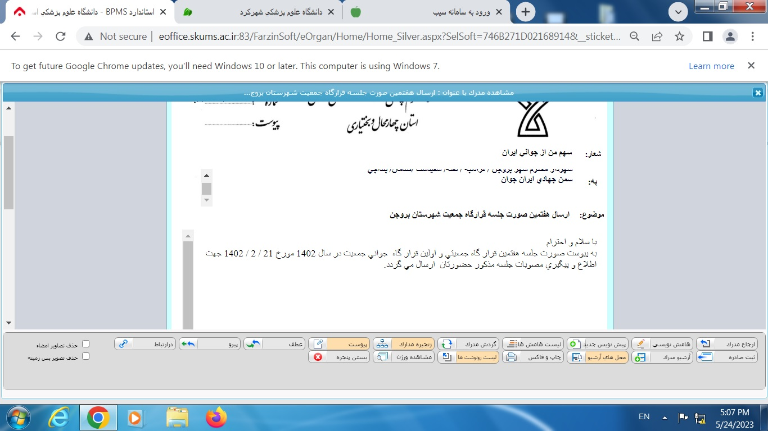

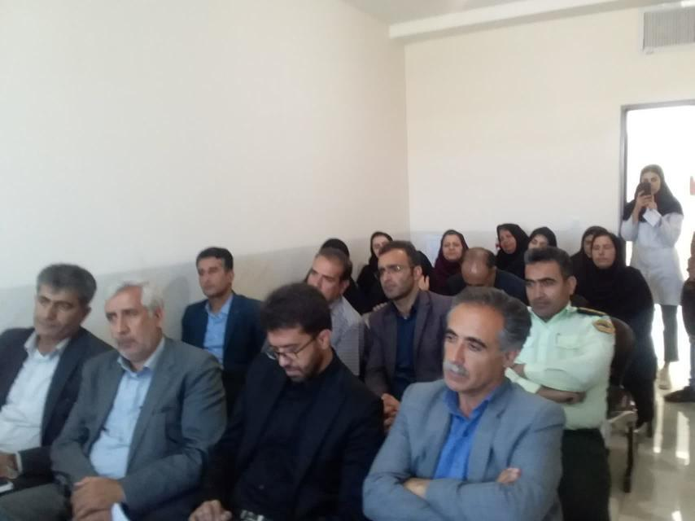
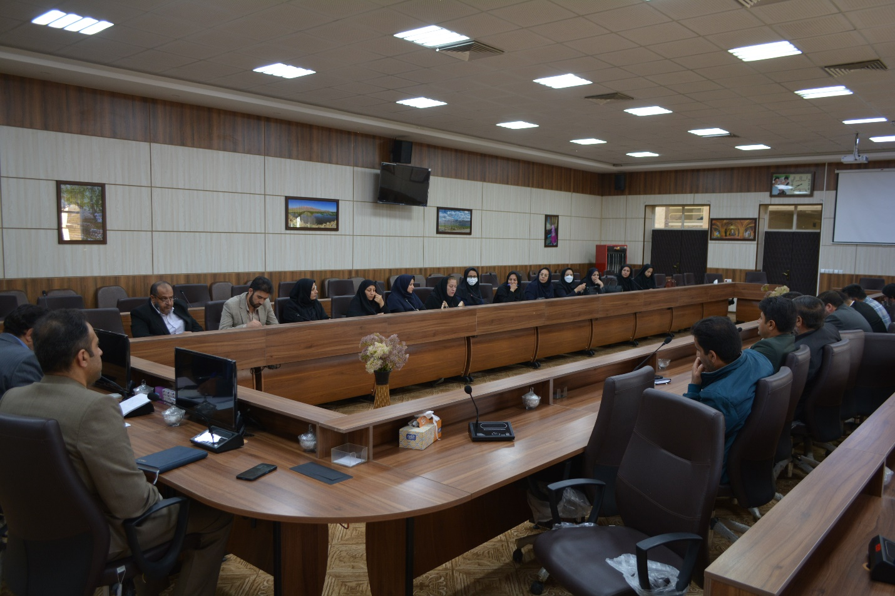

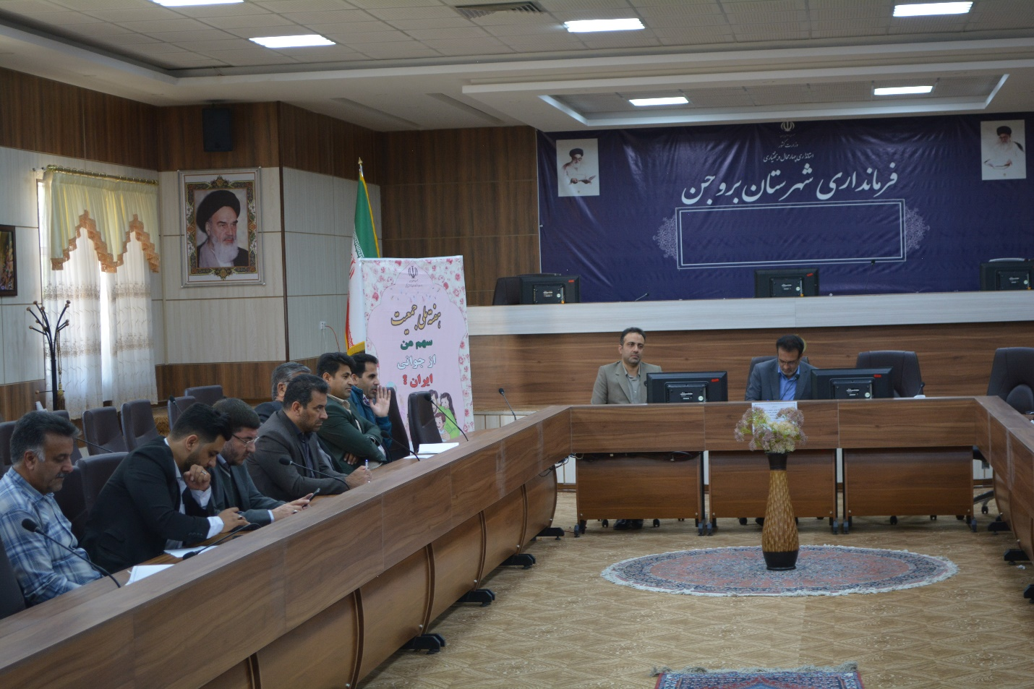

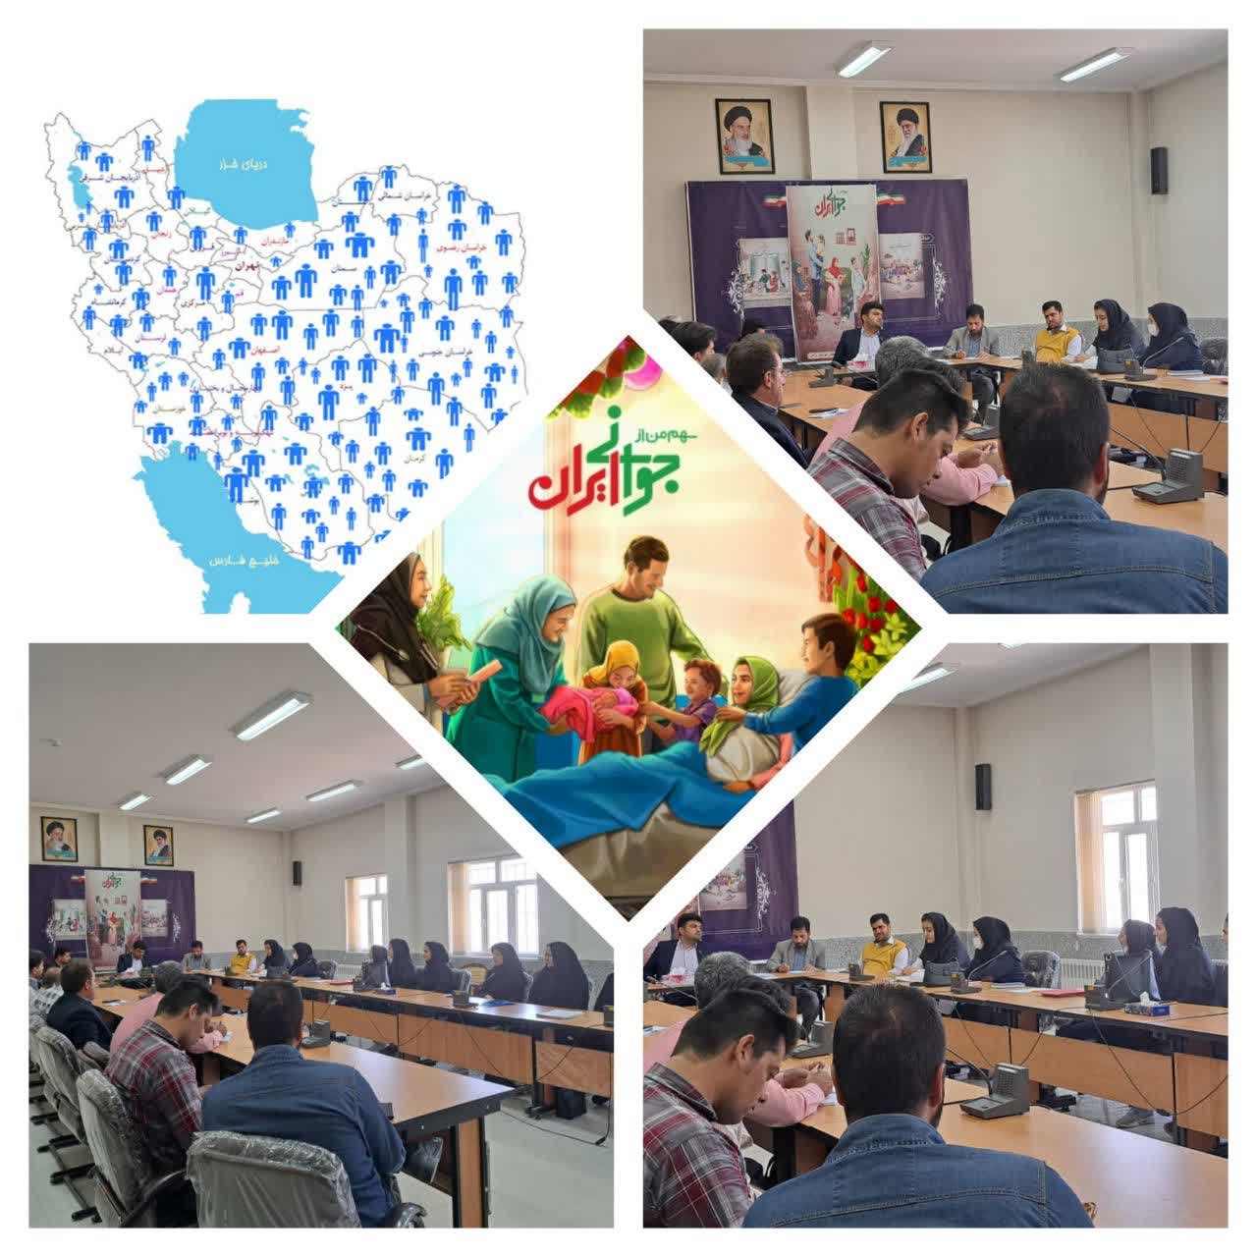

2- مصاحبه زنده رادیویی توسط رییس شبکه بهداشت و درمان جناب آقای مهندس مسعودی در برنامه پیک روز در تاریخ 24/2/1402
3- برگزاری جلسه هم فکری و هم اندیشی بانوان در فرمانداری بروجن برای رفع شبهات و گره های ذهنی افراد مشاوره کننده ( تفسیر کتاب ایران جوان بمان عباس ولدی ) و برگزاری آزمون در تاریخ27/2/1402 و تقدیم دو کارت هدیه به مبلغ دومیلیون و پانصد هزارریال به دو برگزیده

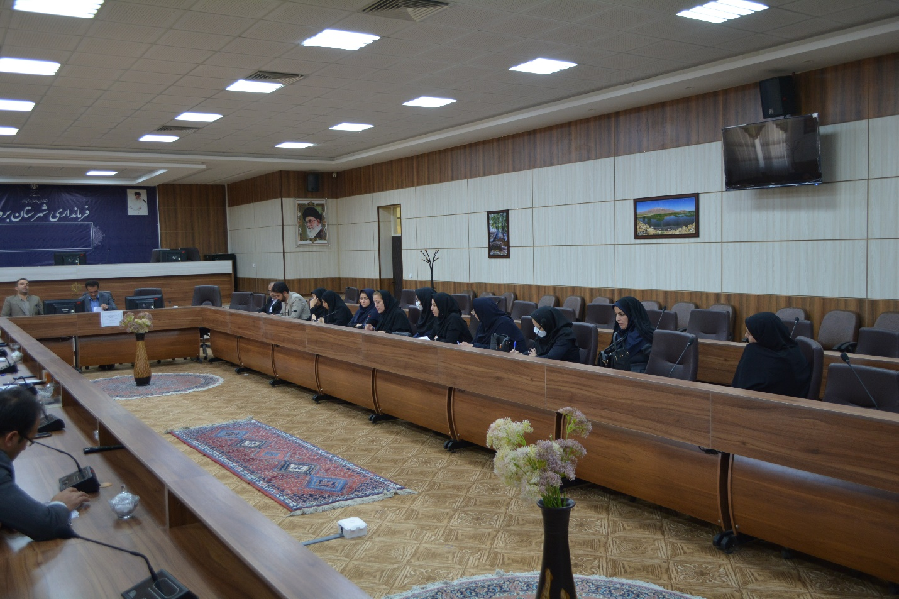

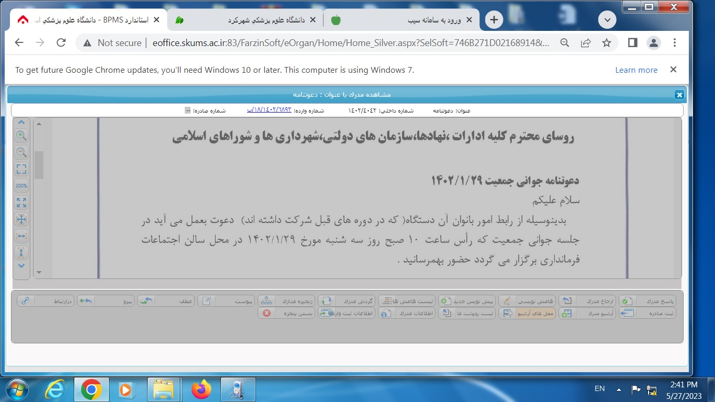

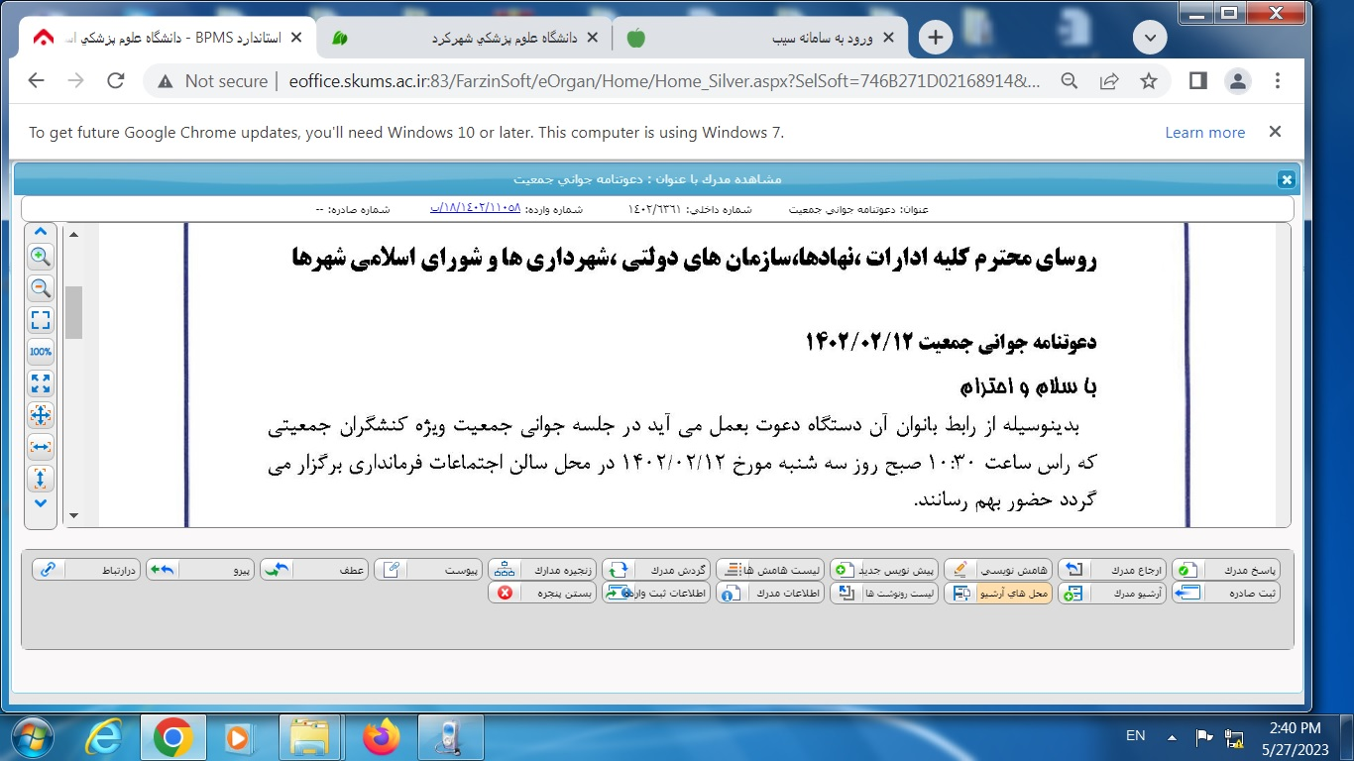

4- برگزاری جلسه درون بخشی بزرگداشت هفته ملی جمعیت باحضور کارکنان ستادی 19/2/1402 24نفر
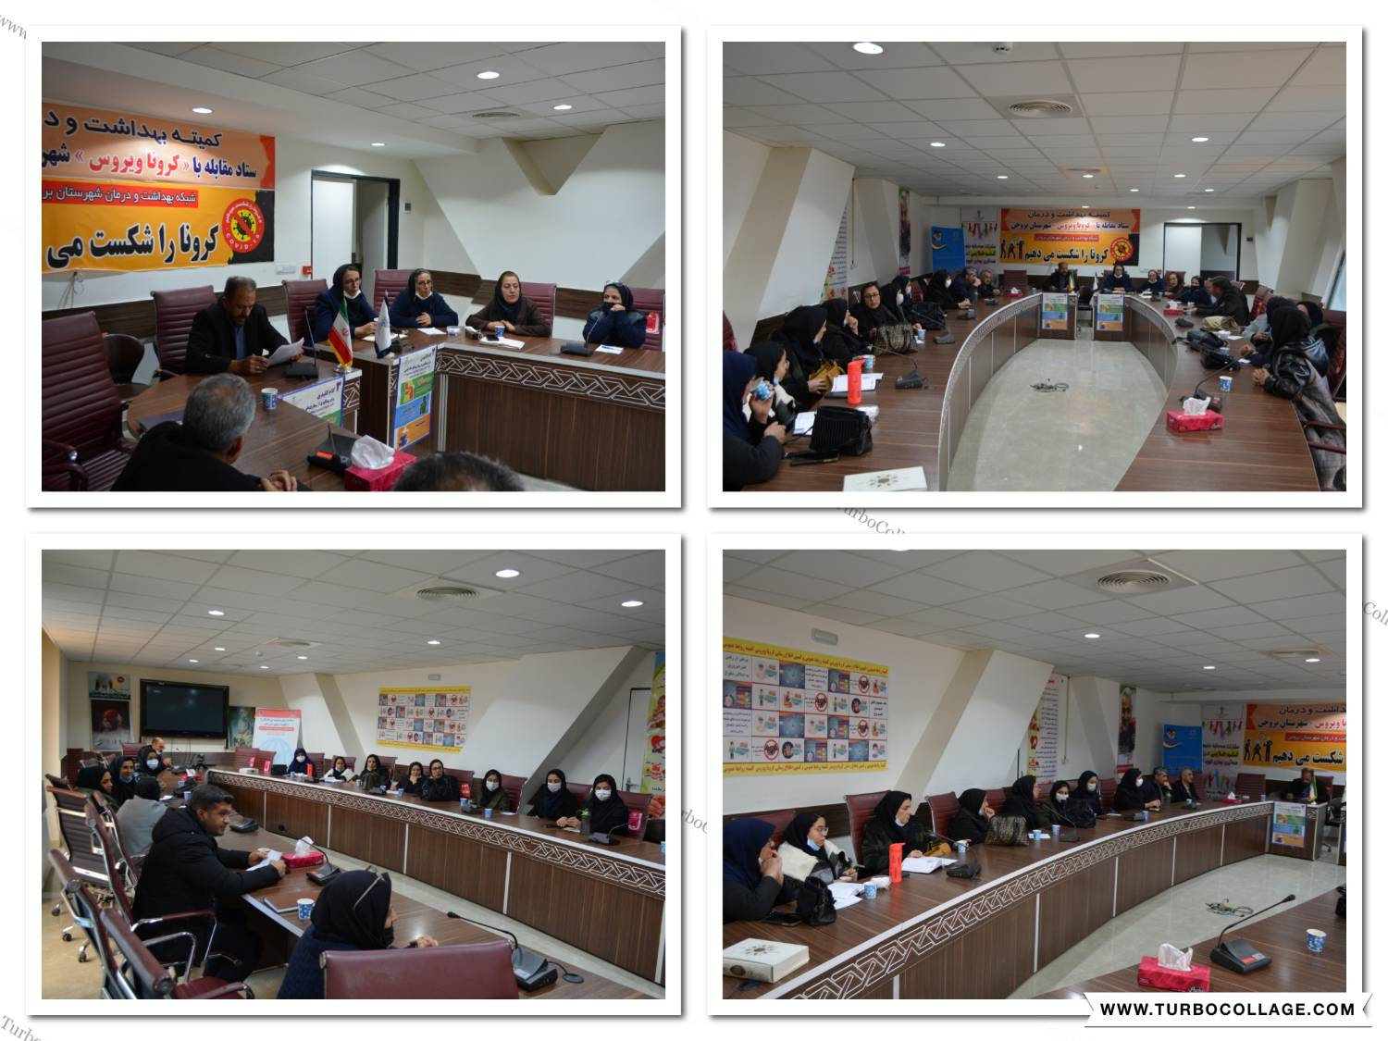

5- برگزاری کارگاه آموزشی در مورد بزرگداشت وروز شمار هفته ملی جمعیت و آموزش بوکلت سلامت باروری برای مراقبین سلامت ، ماما 21/2/1402 باحضور 65 نفر
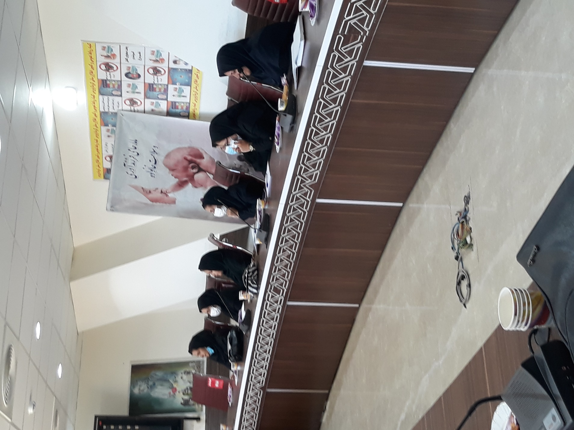

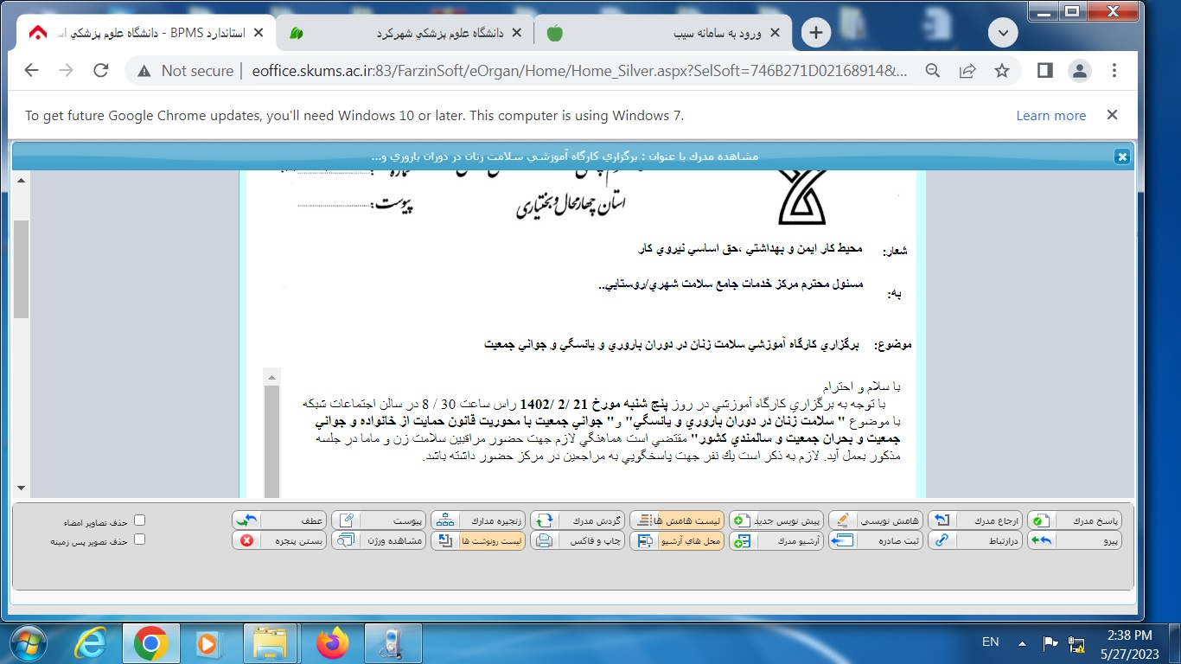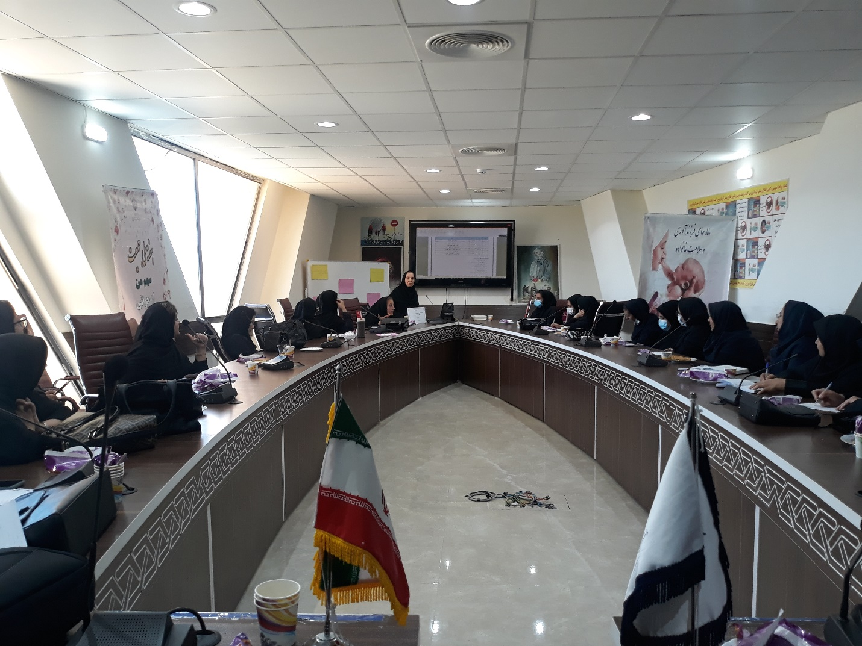
6- توزیع400 تراکت در مورد بزرگداشت هفته ملی جمعیت و محور های موضوعی

هفته ملی جمعیت و توزیع پوستر در سطح مراکز ، خانه ها ، پایگاه بهداشتی و ادارات ذیر ربط

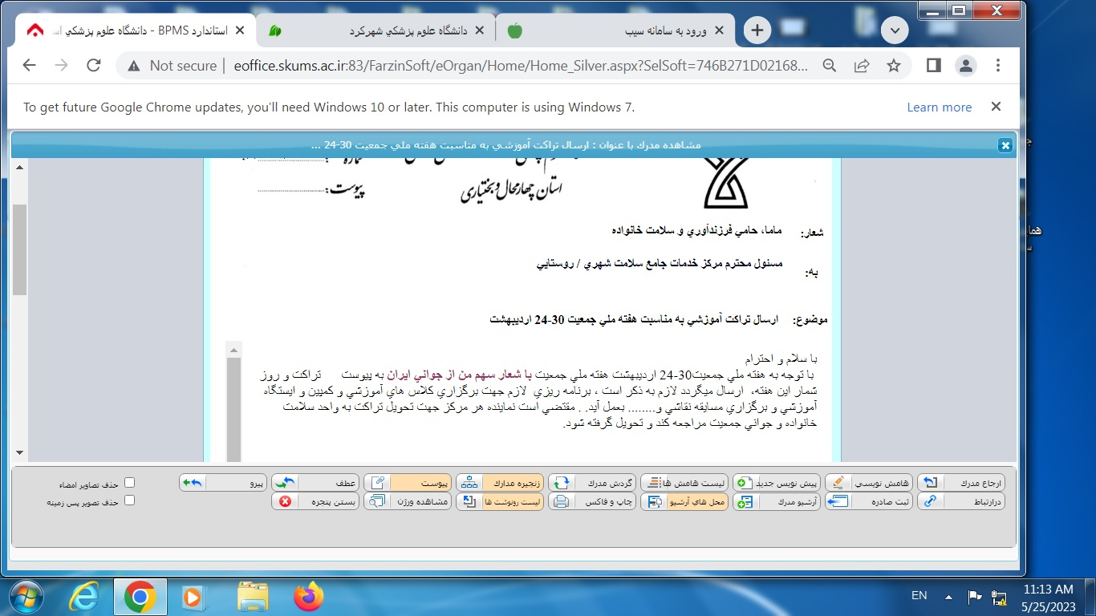

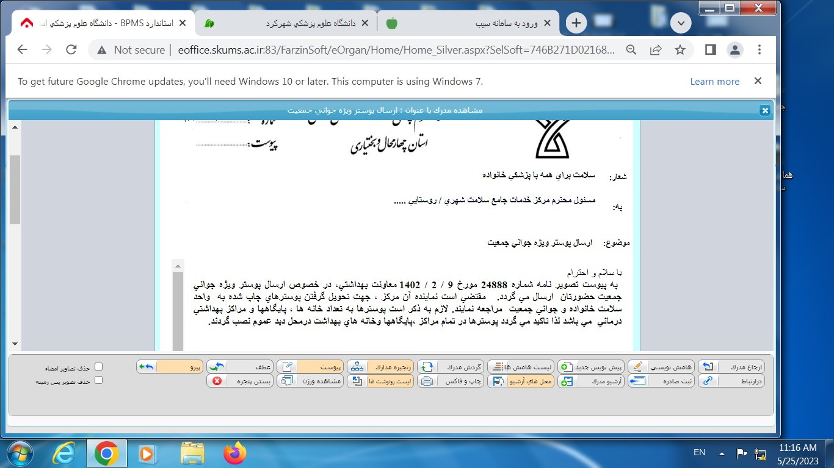

7- ارسال فیلم آموزشی و ارسال پیام جمعیتی ومحتوای آموزشی به شهرداری ، دانشکده پیام نور و آزاد و دانشگاه پرستاری و پخش در خوابگاه دانشجویی
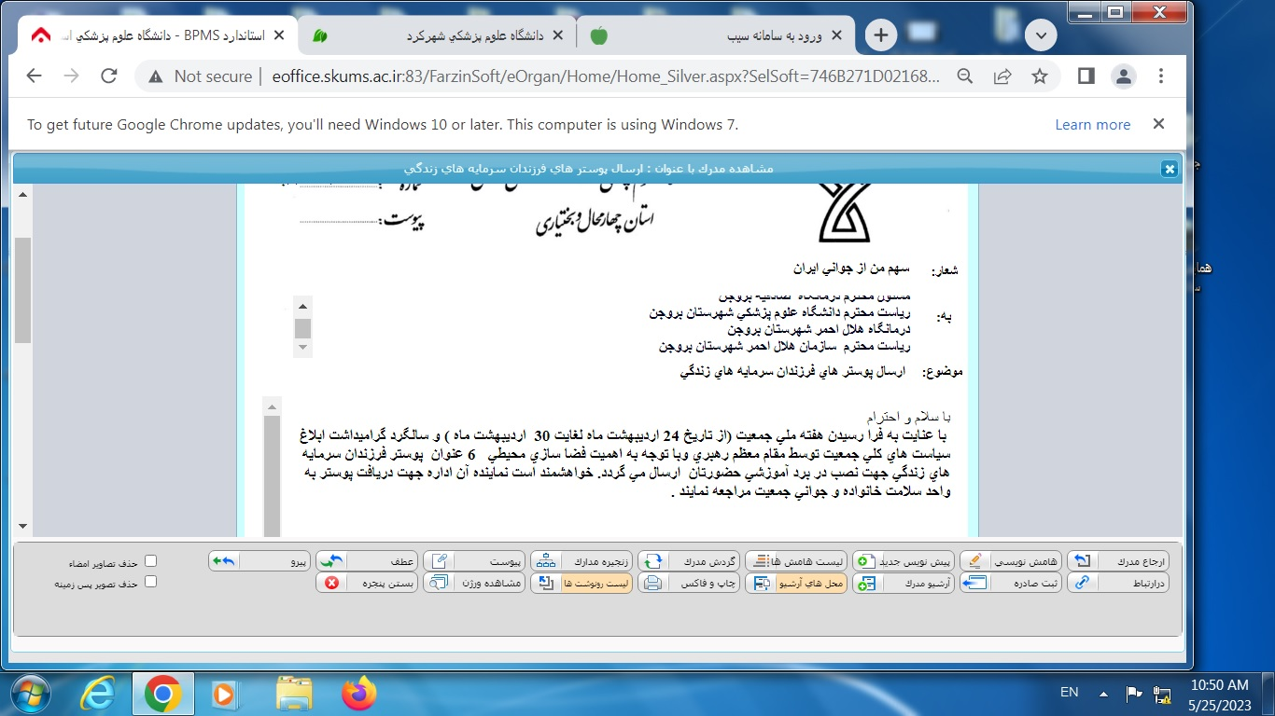
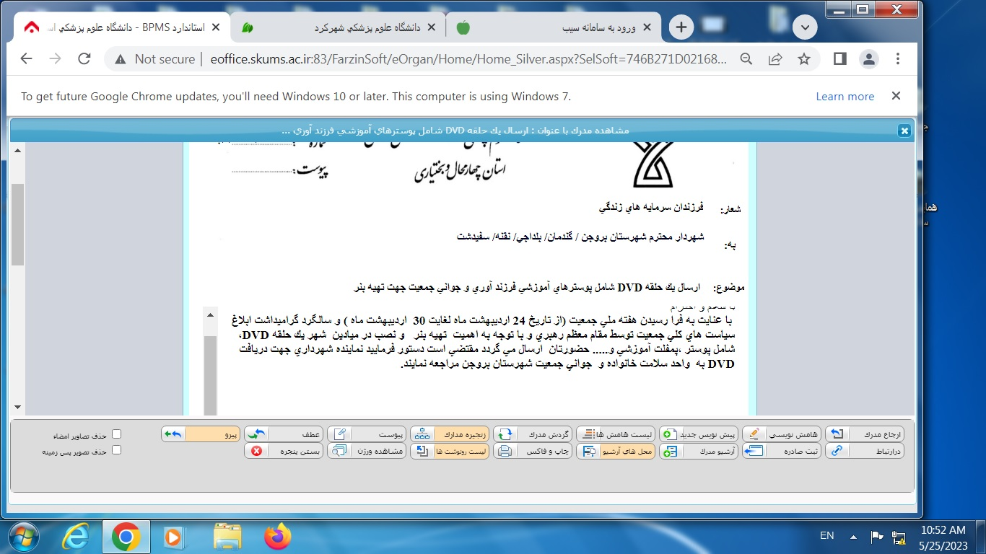
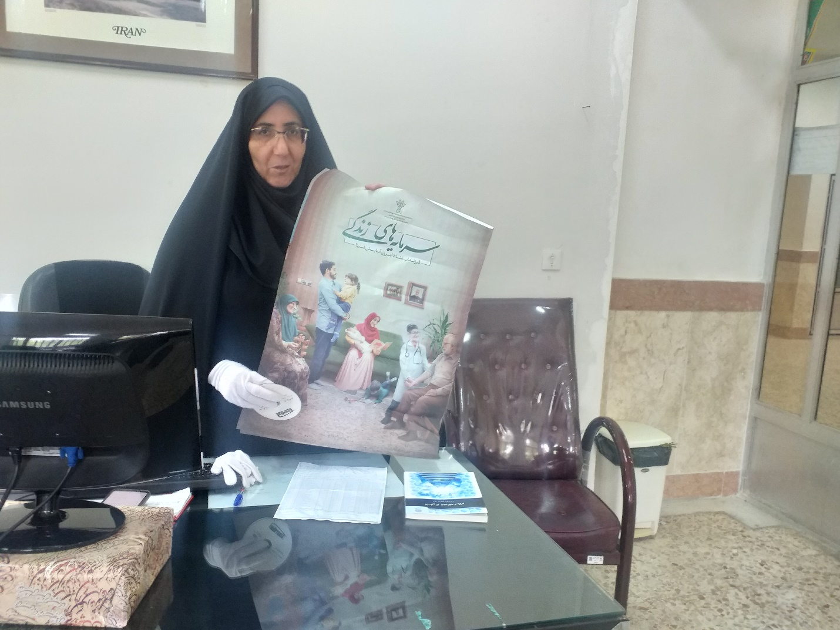

8- ارسال فیلم آموزشی ، پیام آموزشی ، کلیپ و موشن گرافی و پخش در تلویزیونهای مراکز و پایگاه بهداشتی 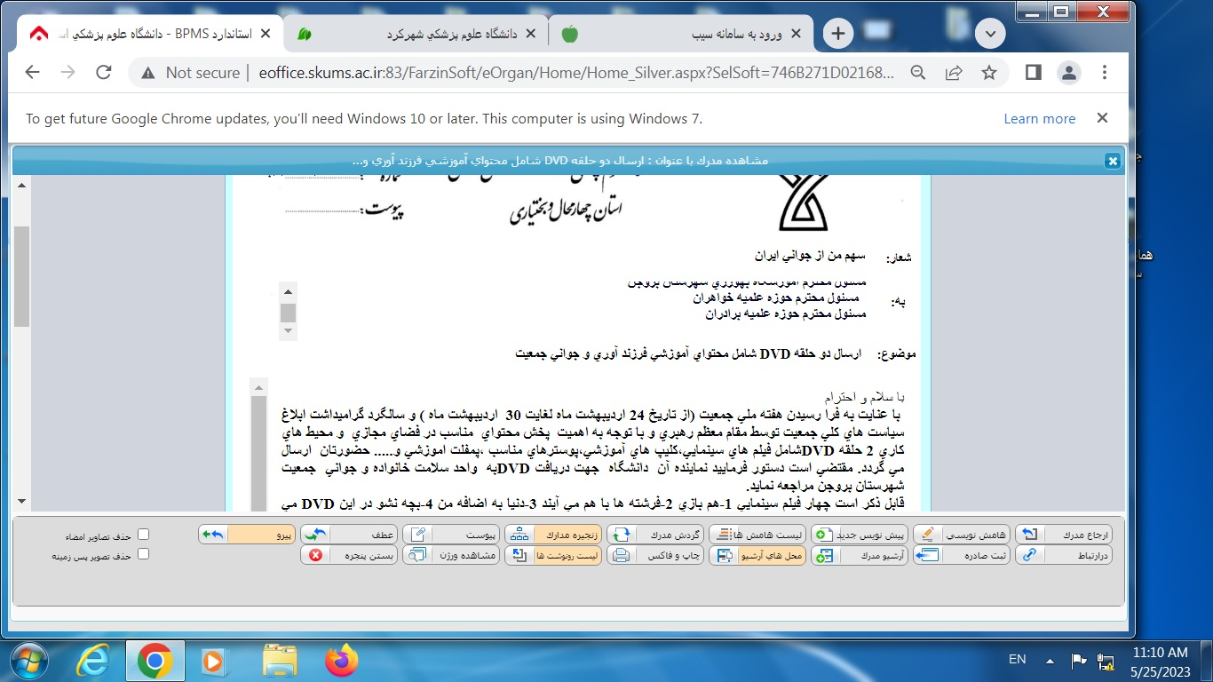

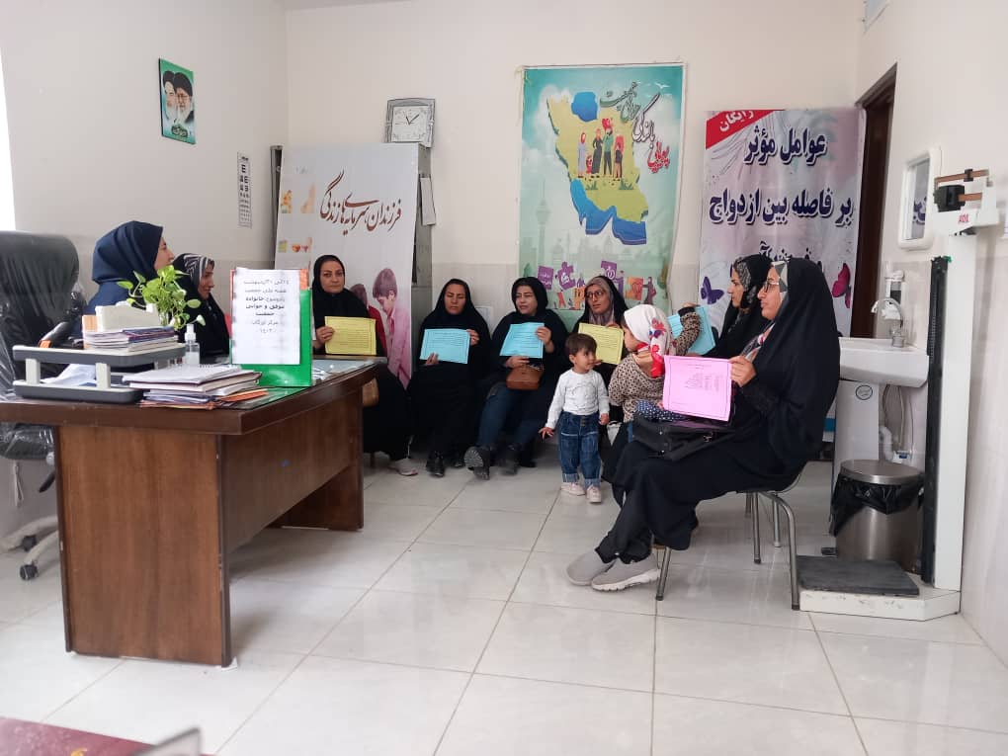

9- نصب بنر با همکاری شهرداری بروجن ، نقنه ، فرادنبه ، بلداجی ، سفیدشت، گندمان و درج شعارهای مرتبط باجوانی جمعیت درتابلوروان پایگاه حضرت سجاد(ع)

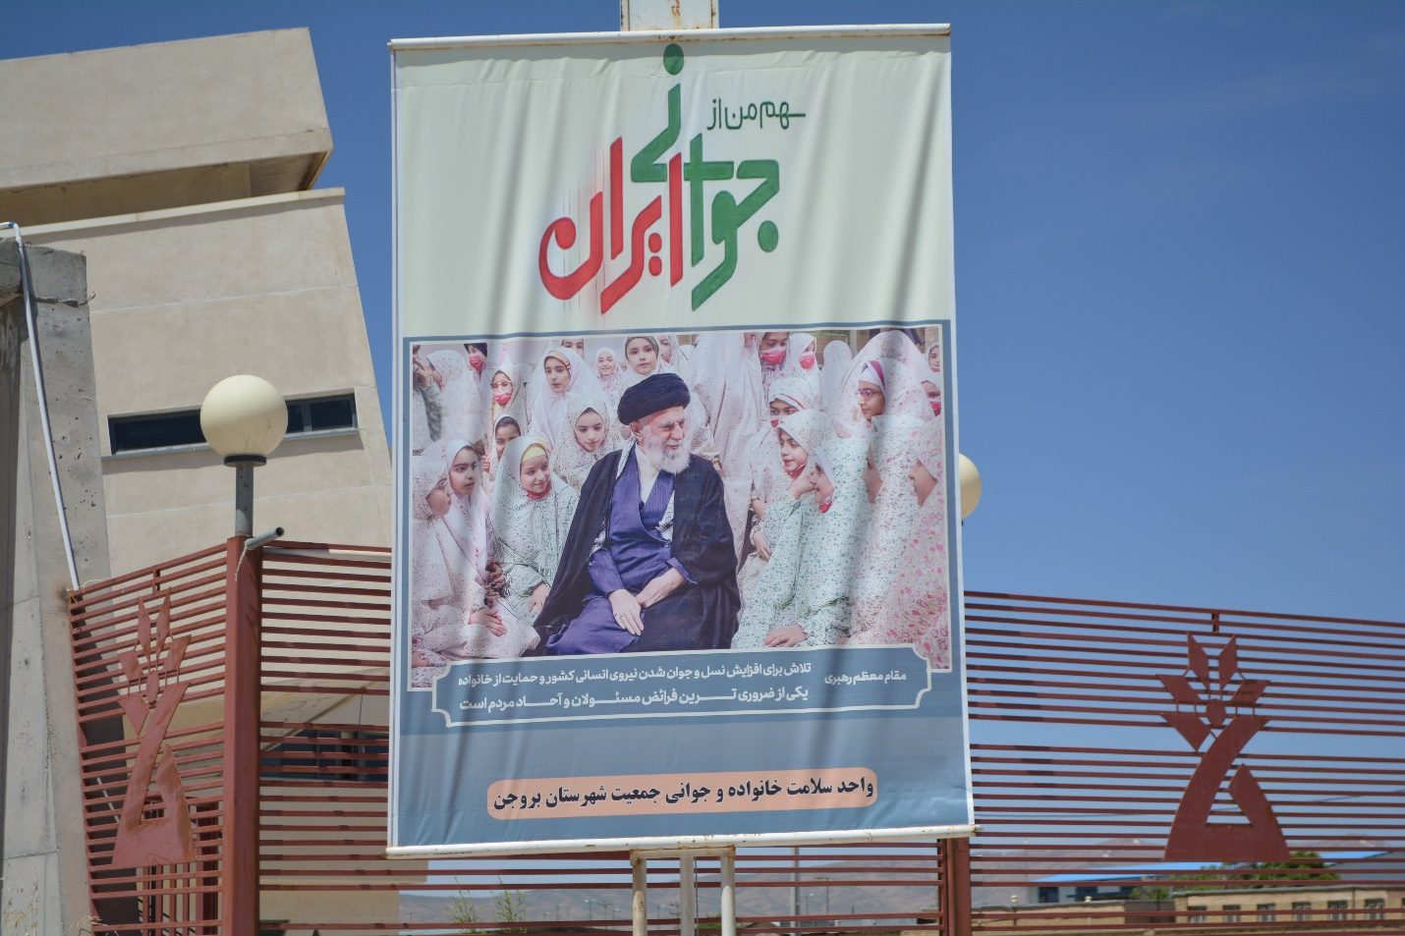

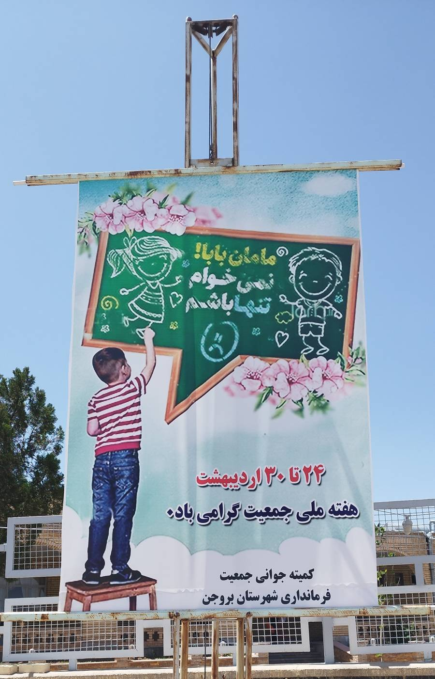

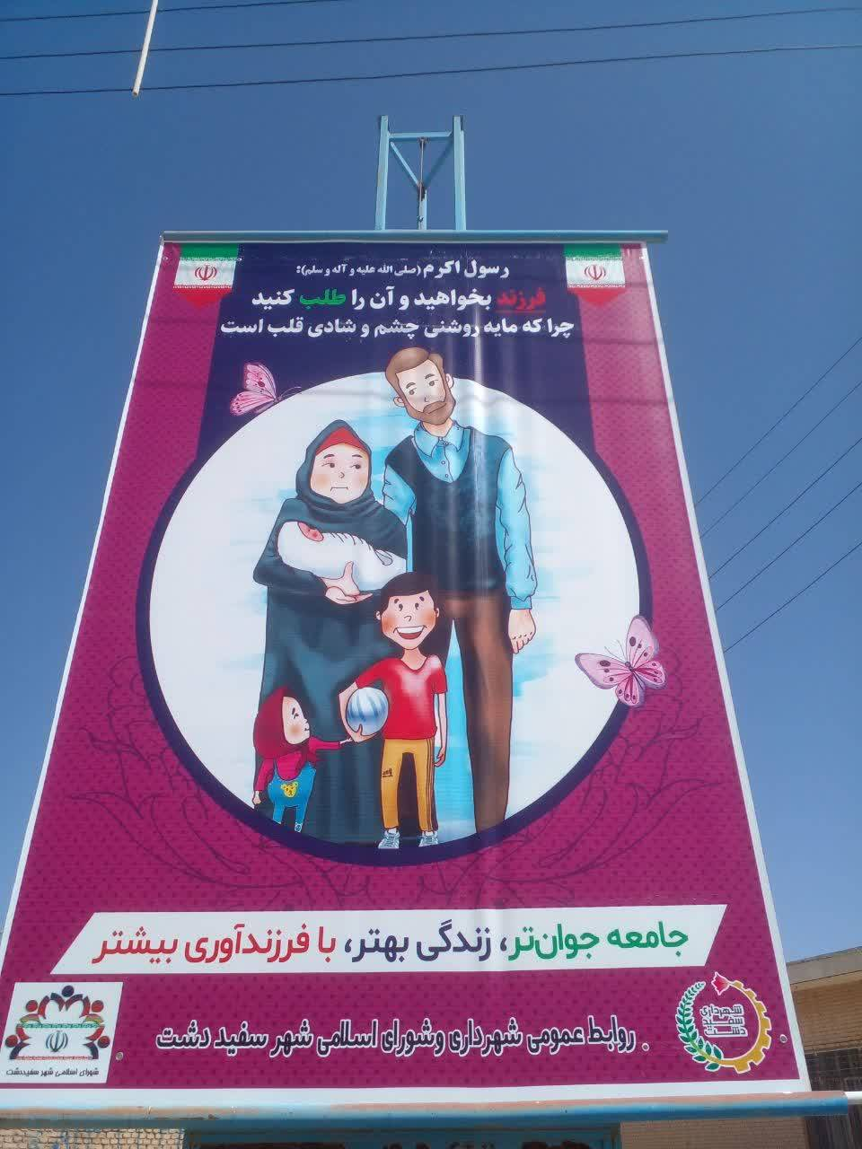
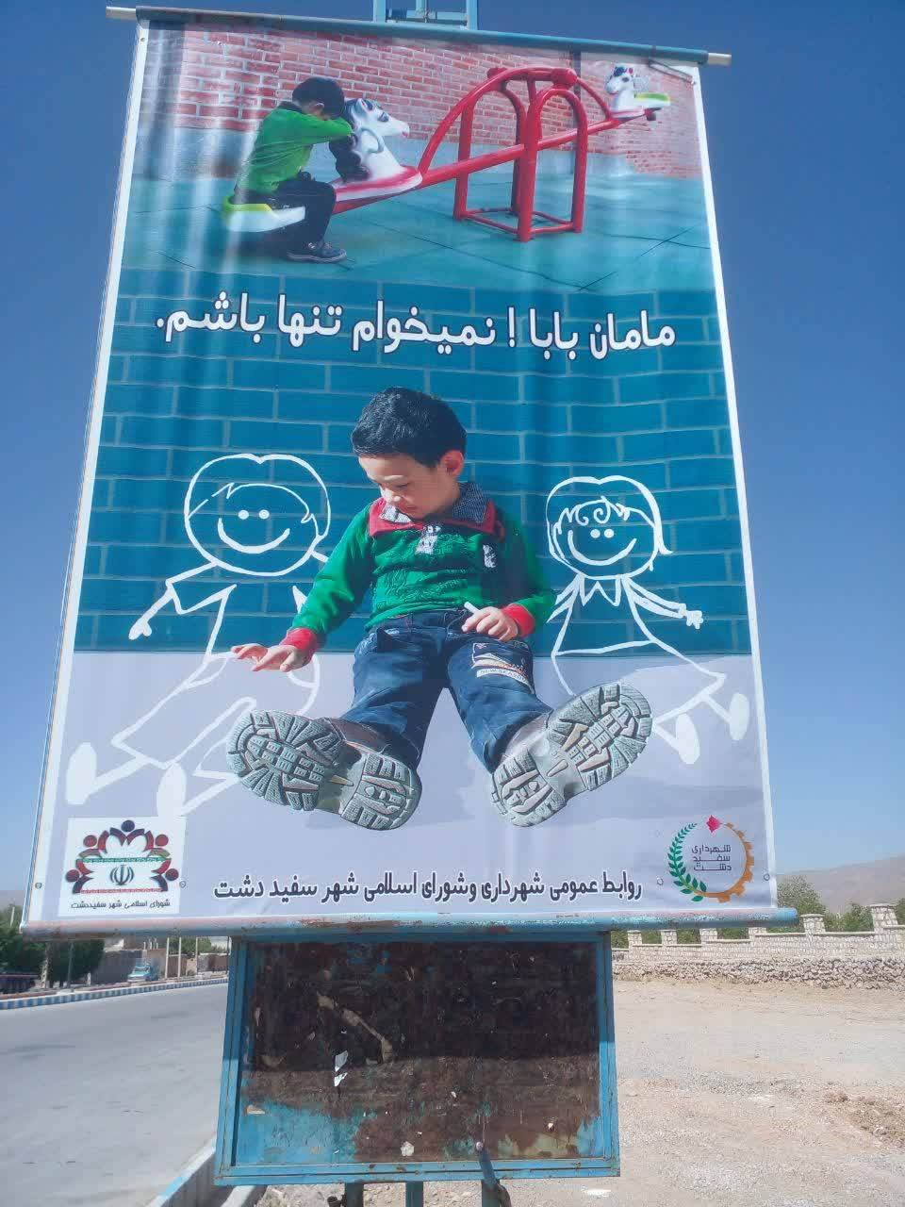

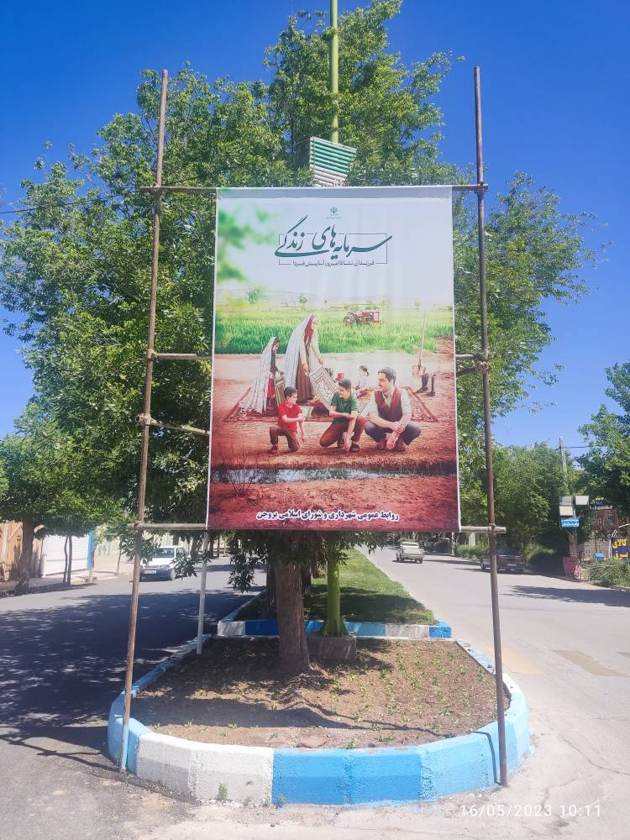

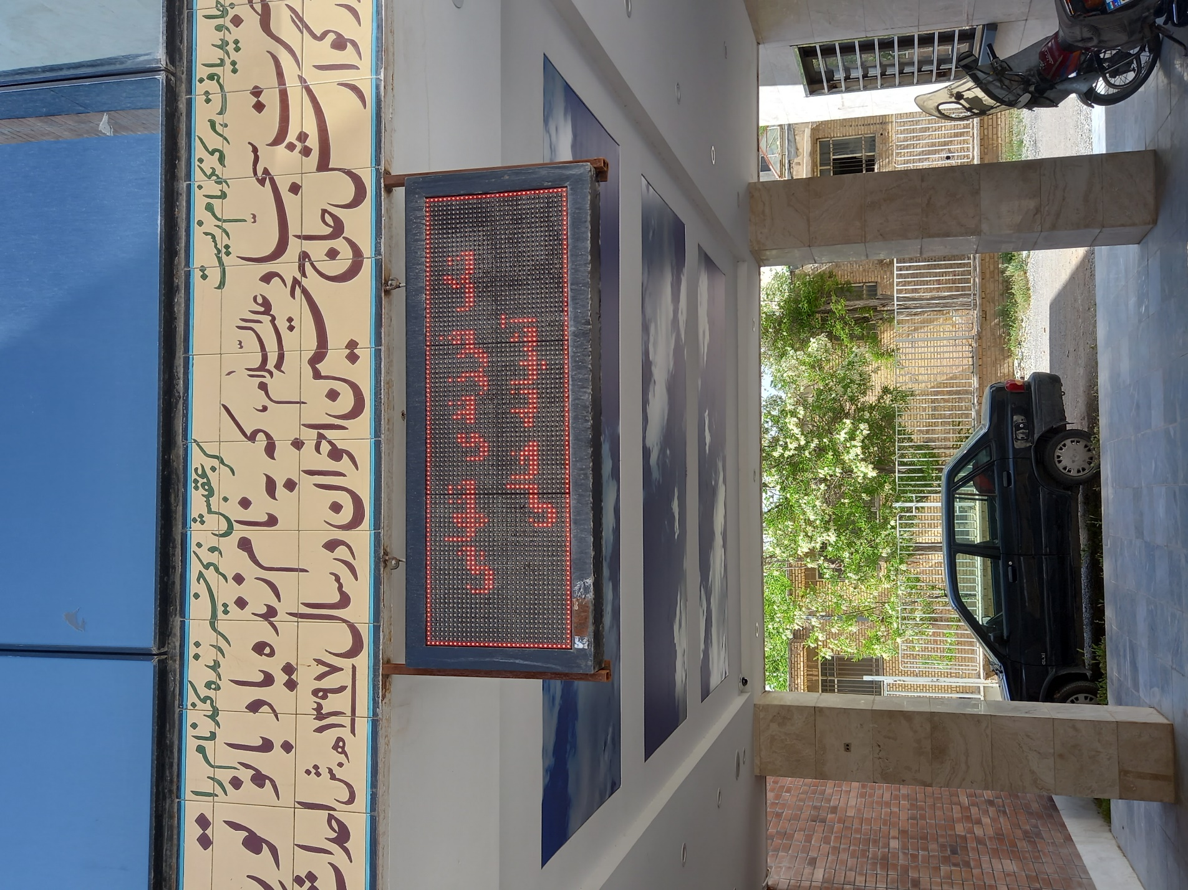
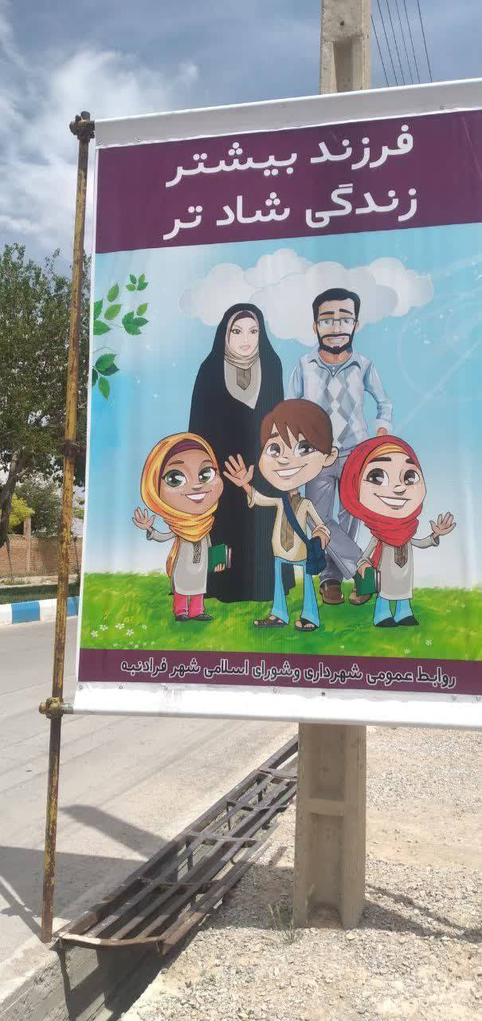
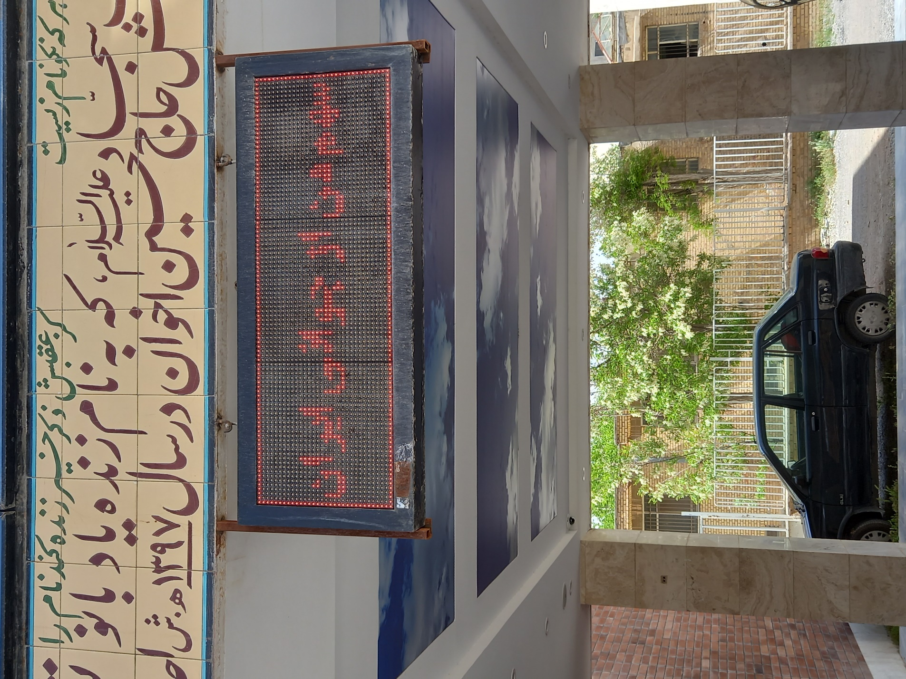

10—تجلیلی از خانواده های شکوهمند و برگزاری جشنواره در پارک قاصدک شهر بروجن در تاریخ 28/2/1402 و برگزاری جشنواره جوانی جمعیت در شهر گندمان در تاریخ 28/2/1402 و اهدای جوایز
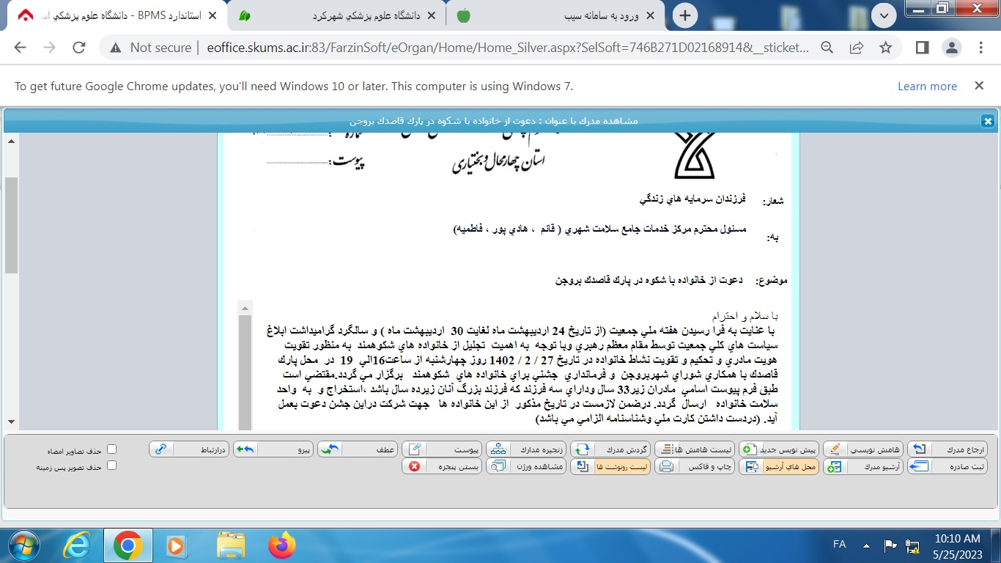
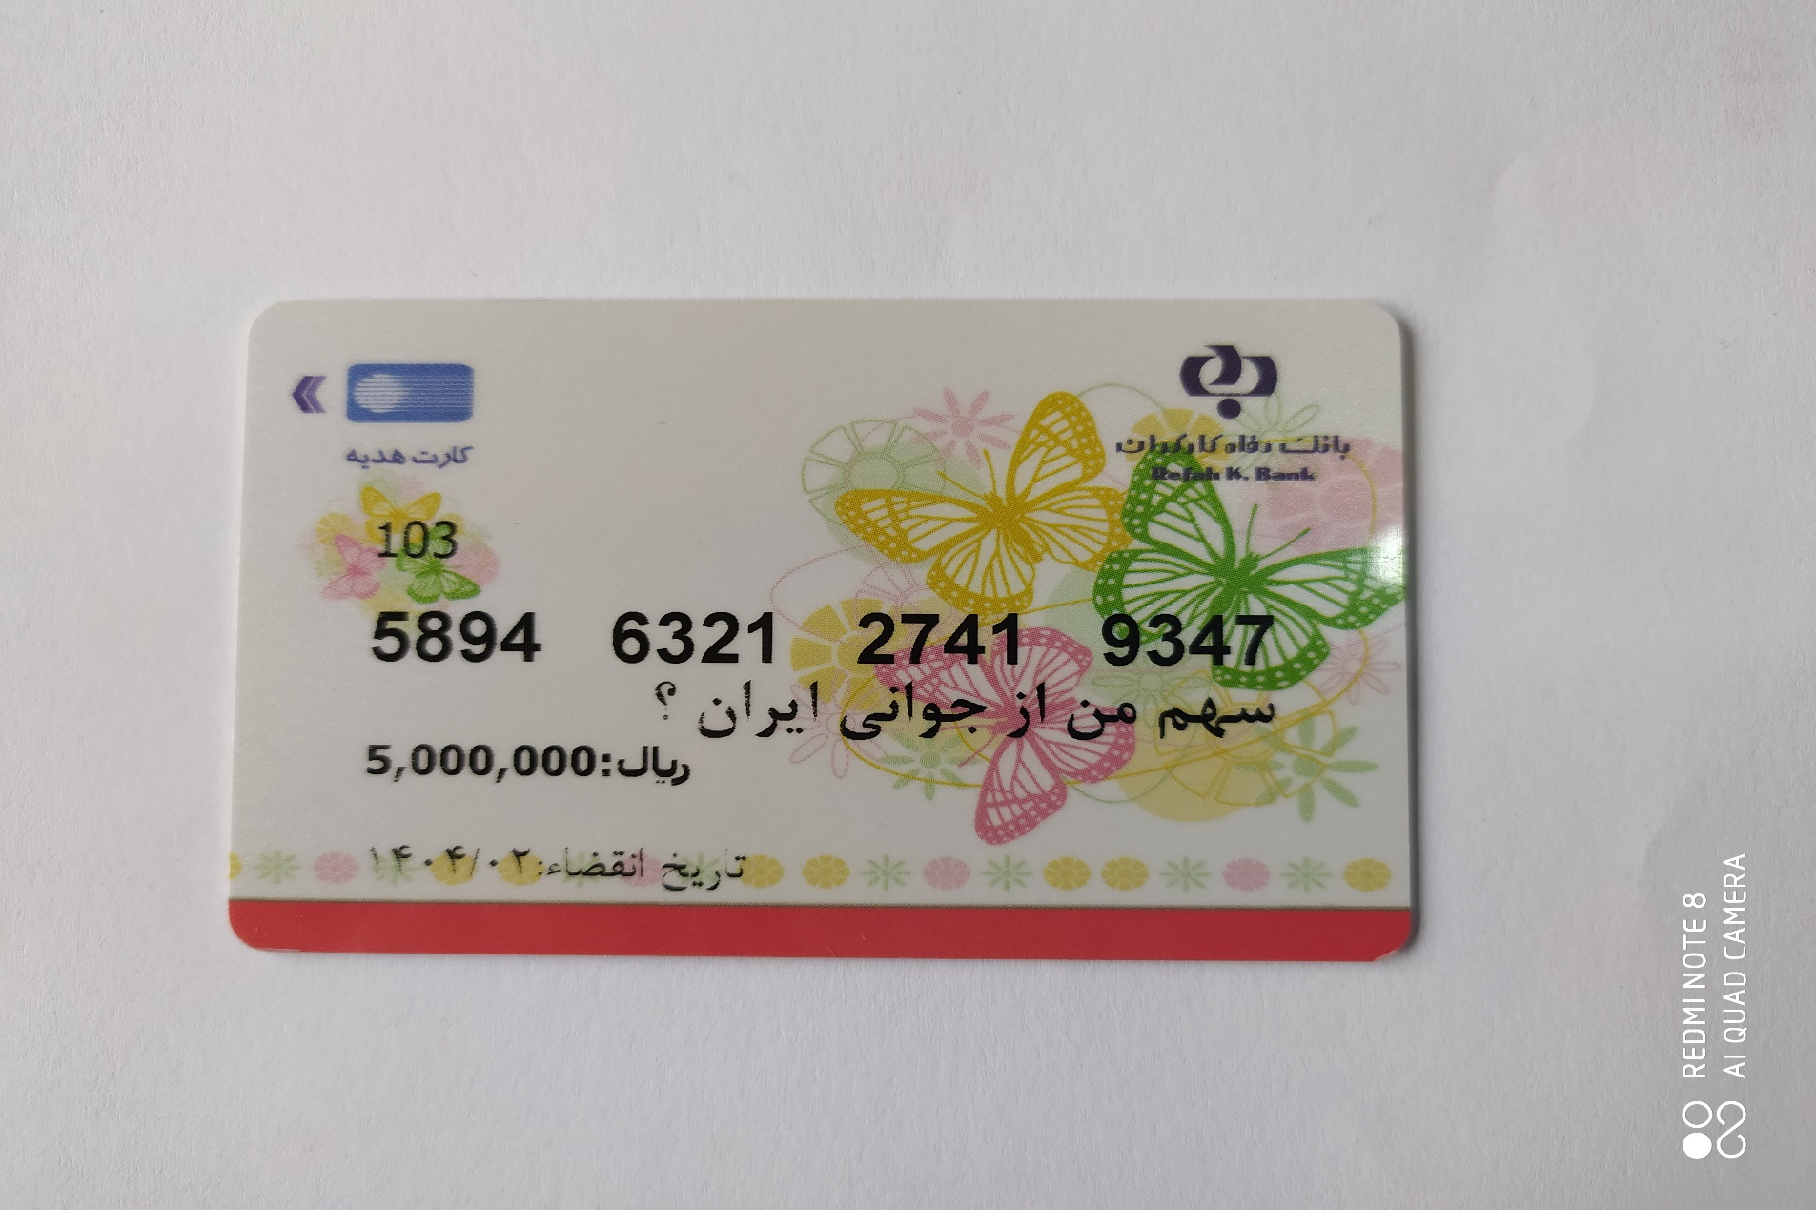

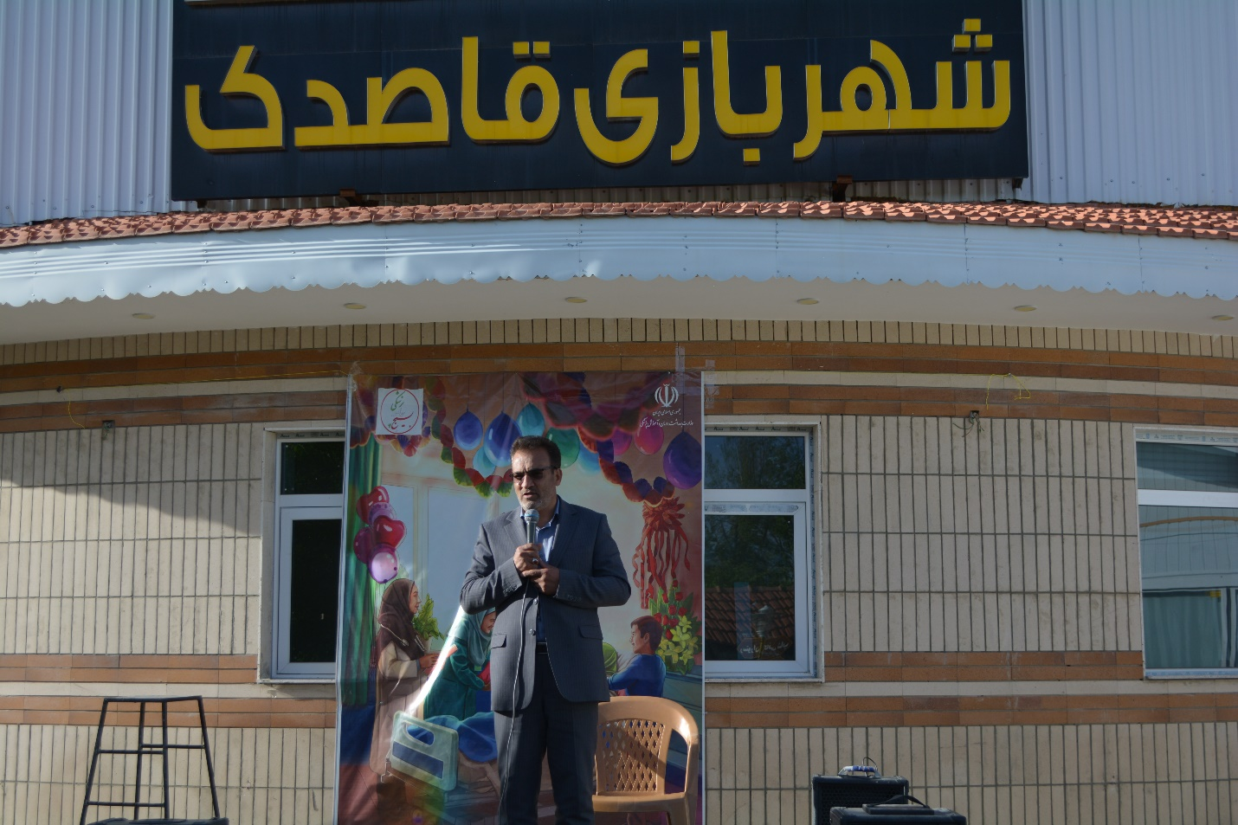

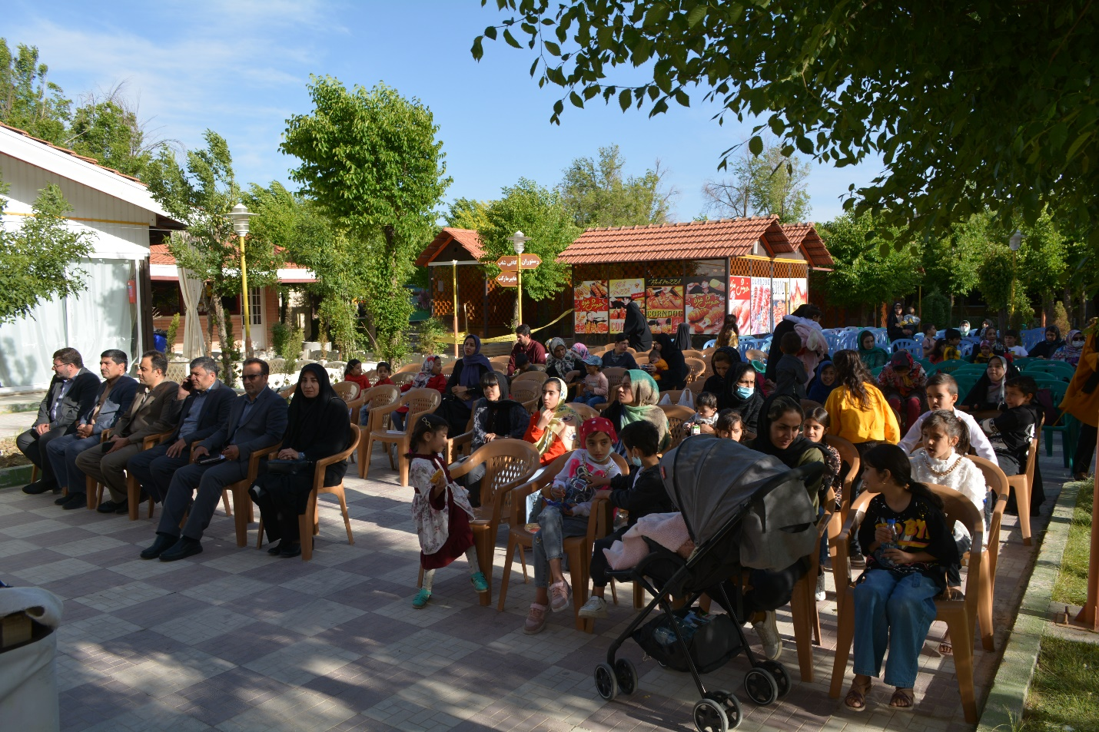

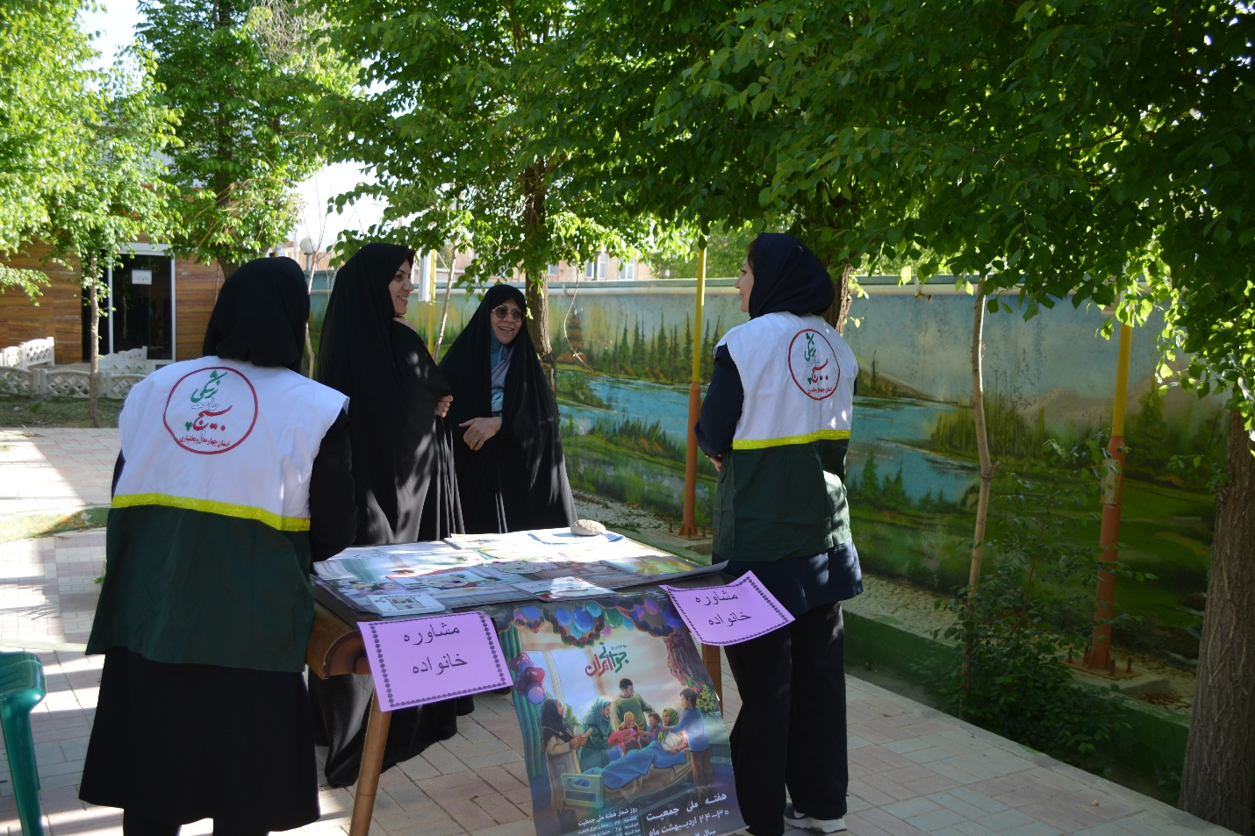

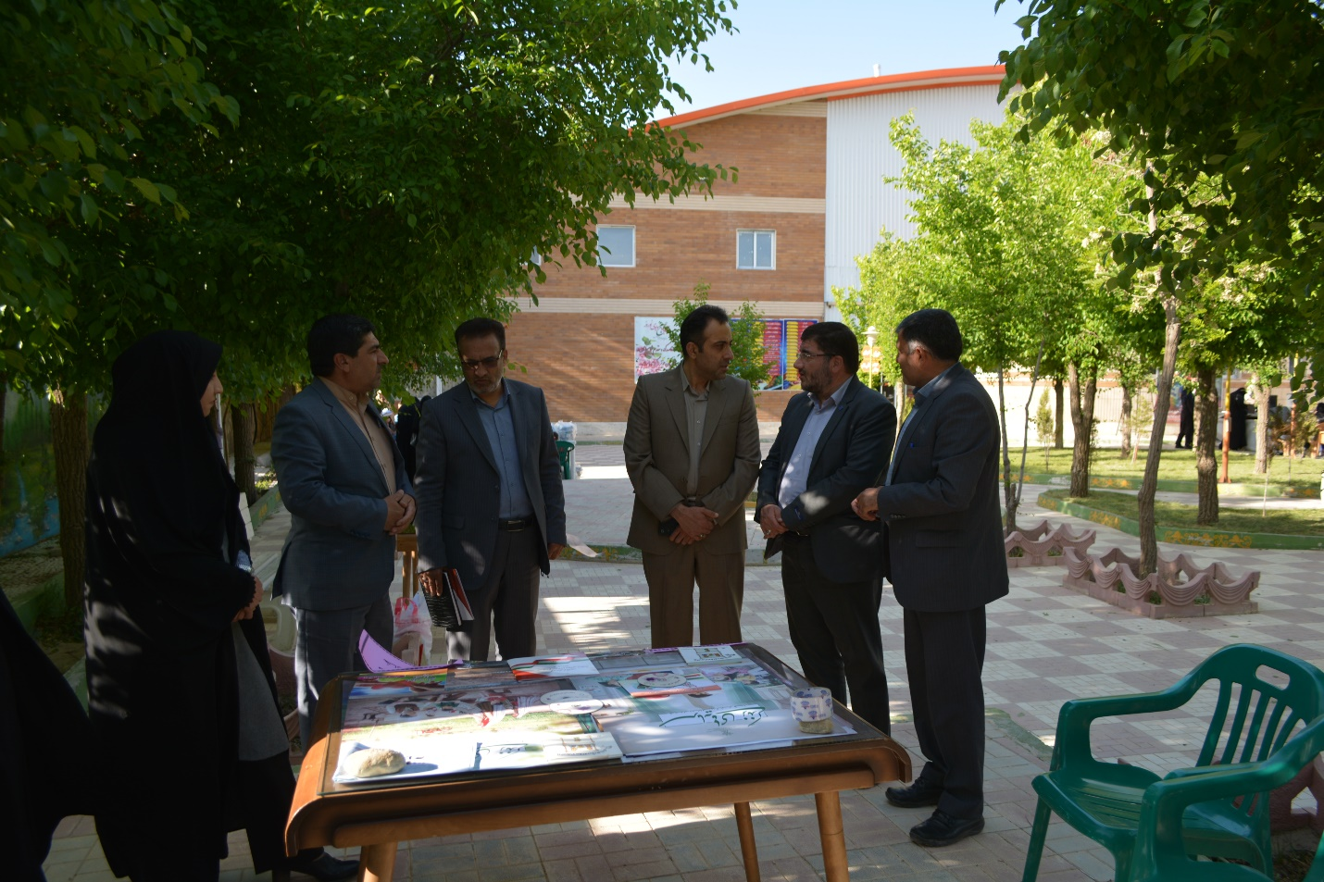
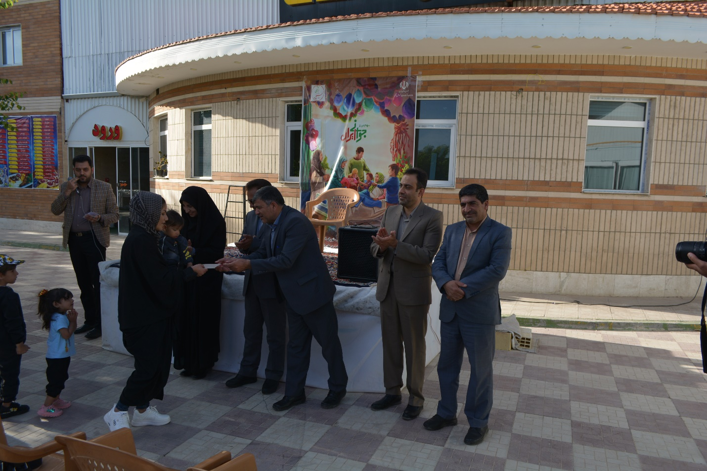
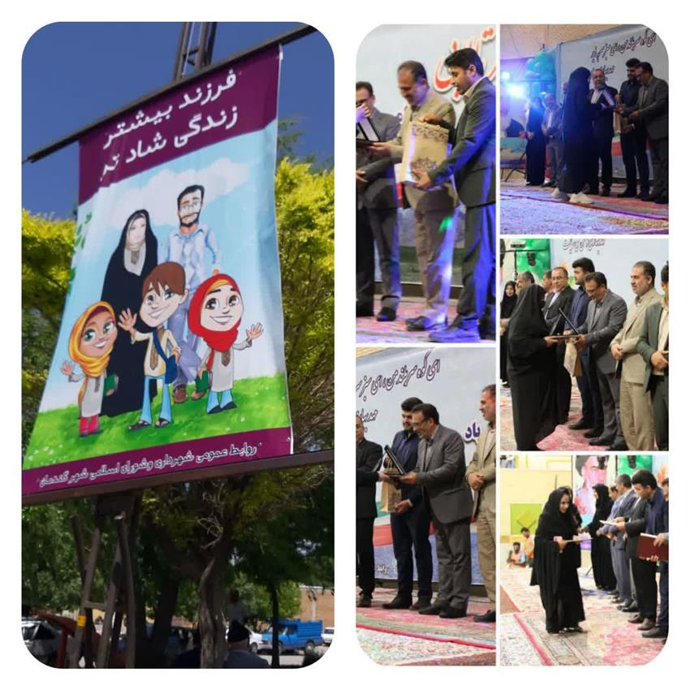

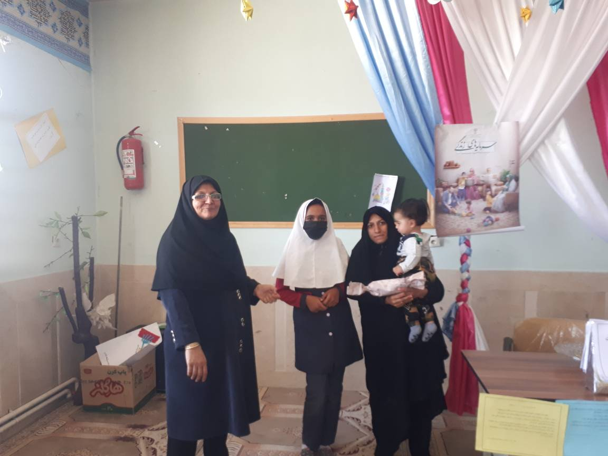

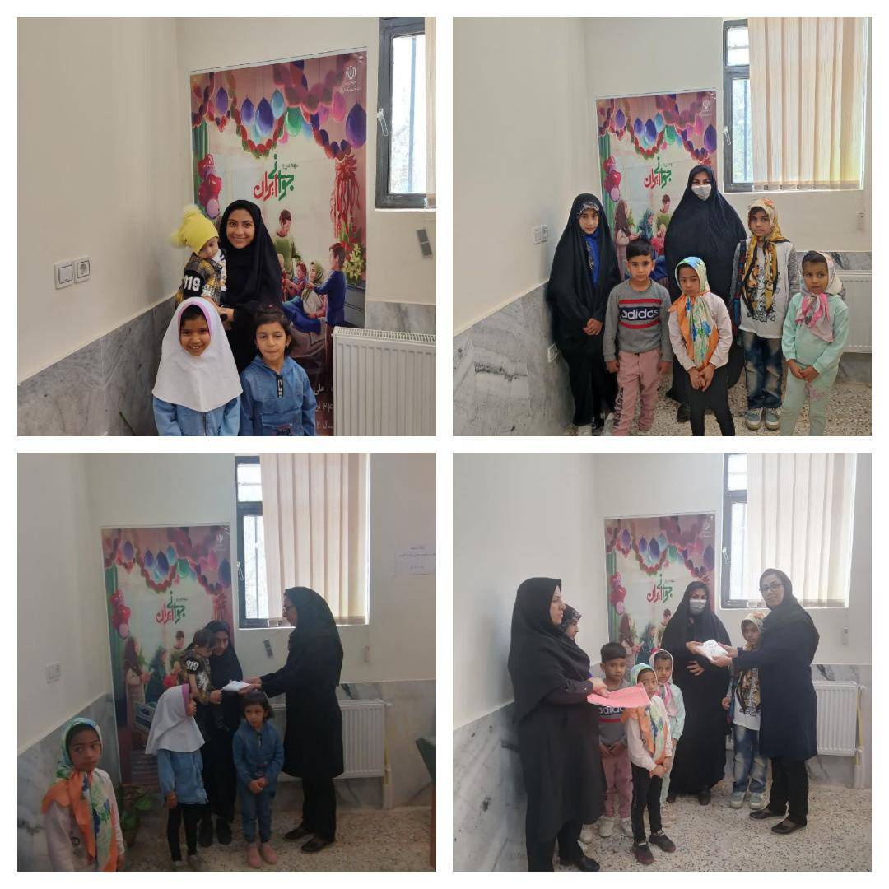

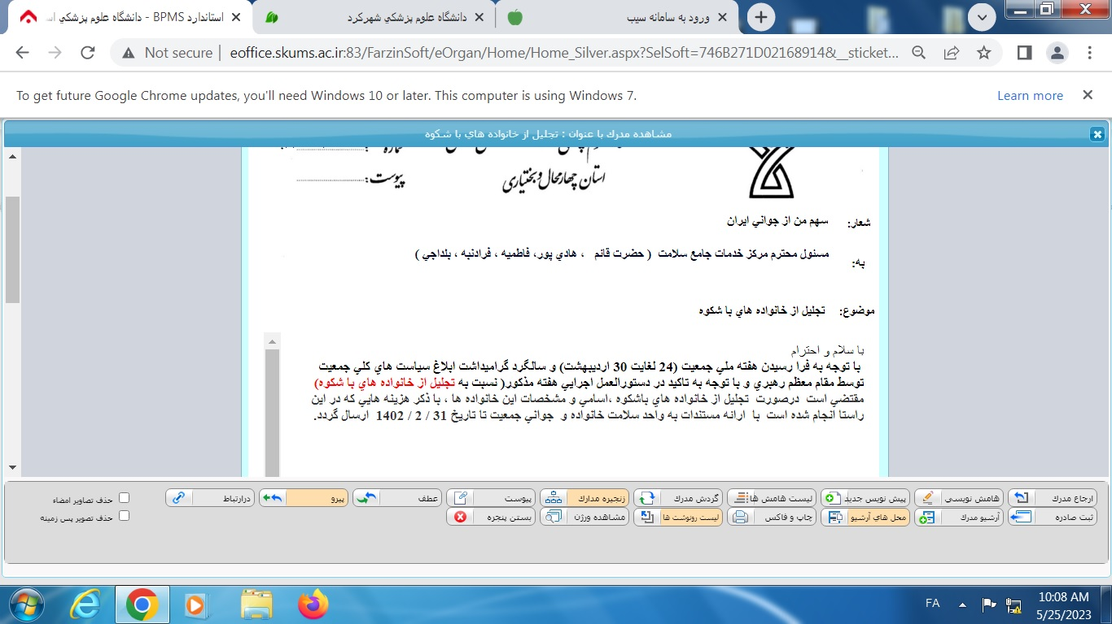

11- برگزاری همایش جوانی جمعیت در تاریخ 19/2/1402 در سالن شبکه بهداشت و درمان و برگزاری همایش تربیت سرمایه های زندگی در تاریخ 28/2/1402 در سالن سپاه و برگزاری همایش دهه کرامت در تاریخ 30/2/1402 در فرهنگ سرای بروجن
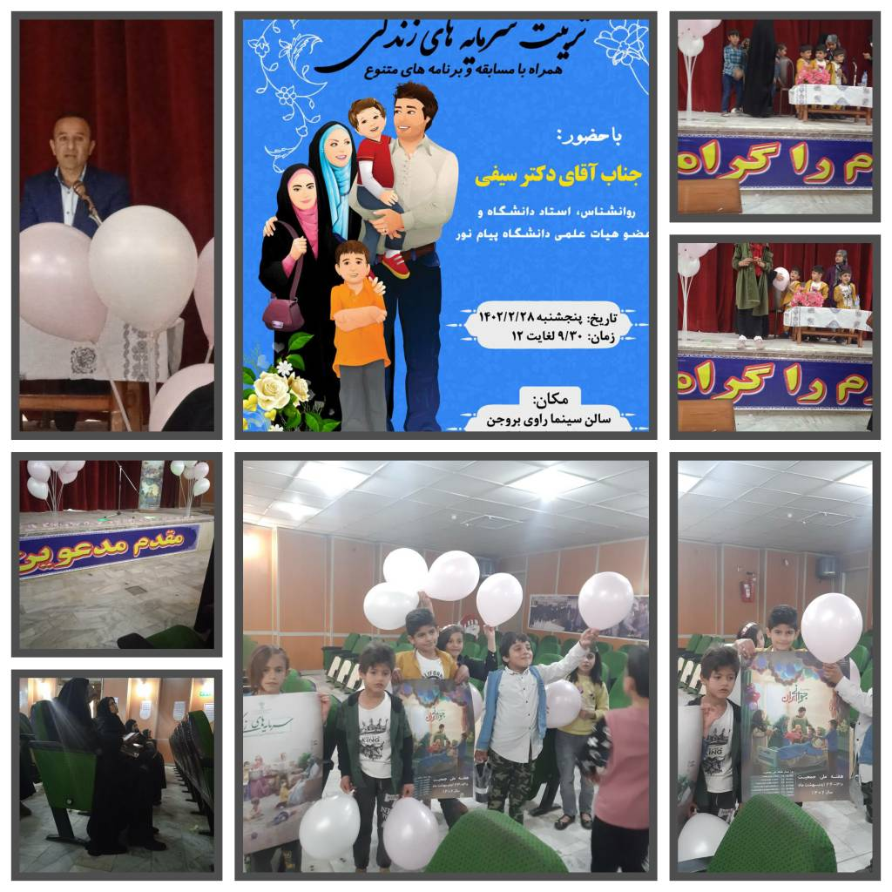
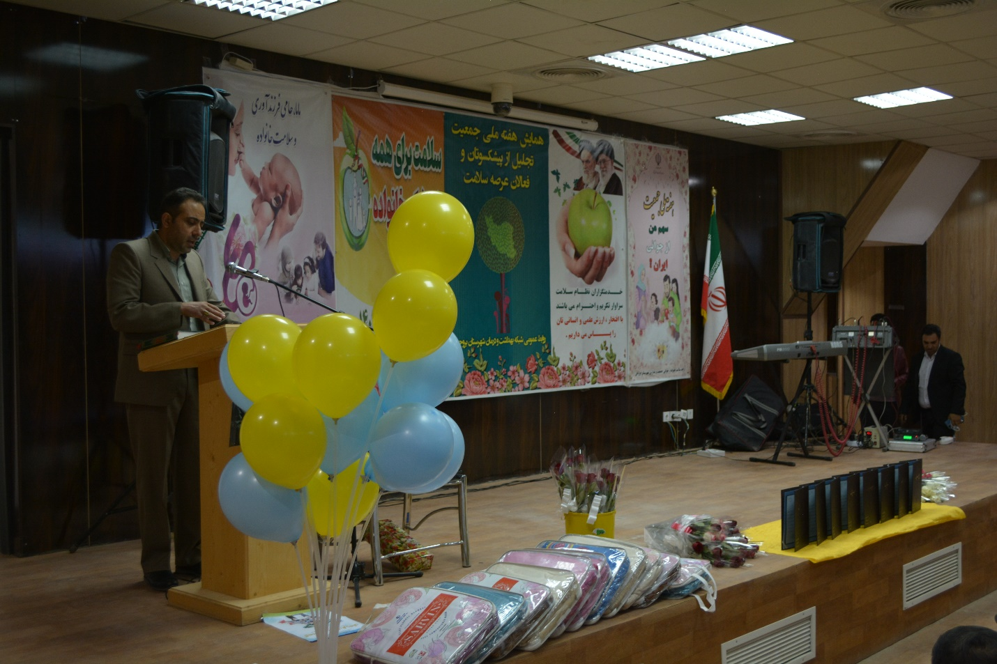

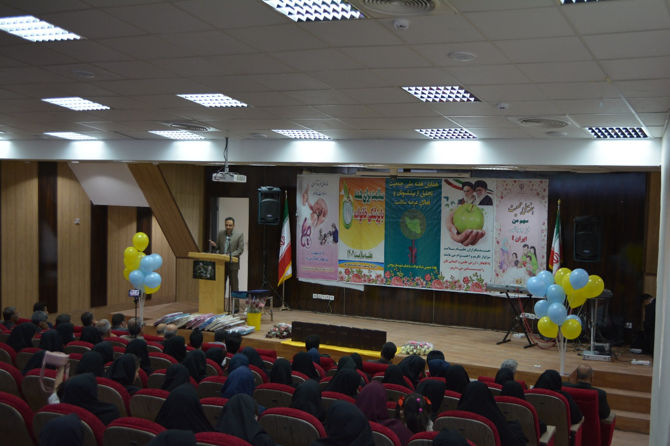

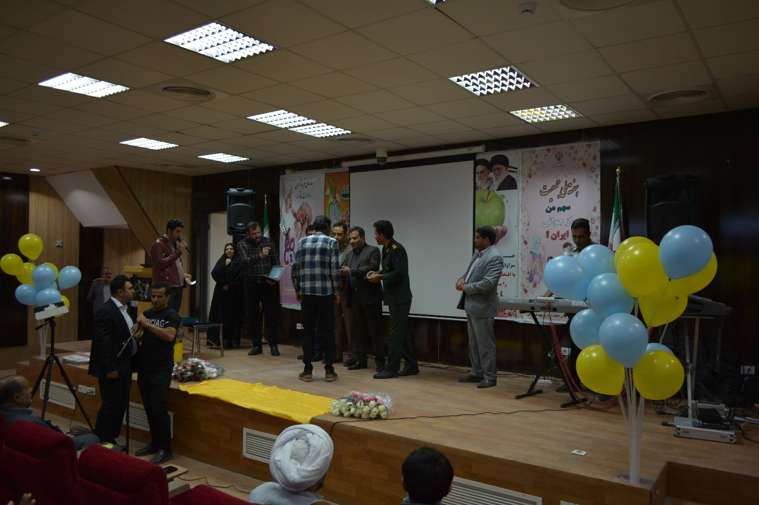

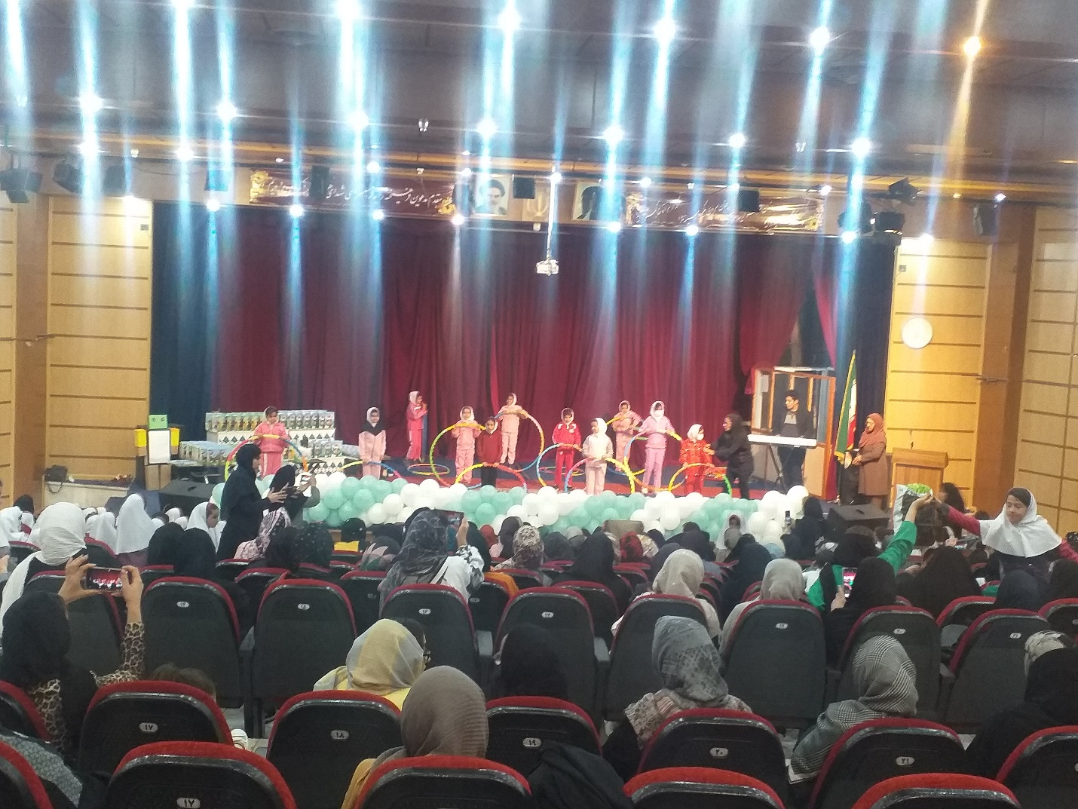

12- برگزاری سه میز خدمت در نماز جمعه شهر بروجن ، بلداجی ، فرادنبه و تاریخ 29/2/1402
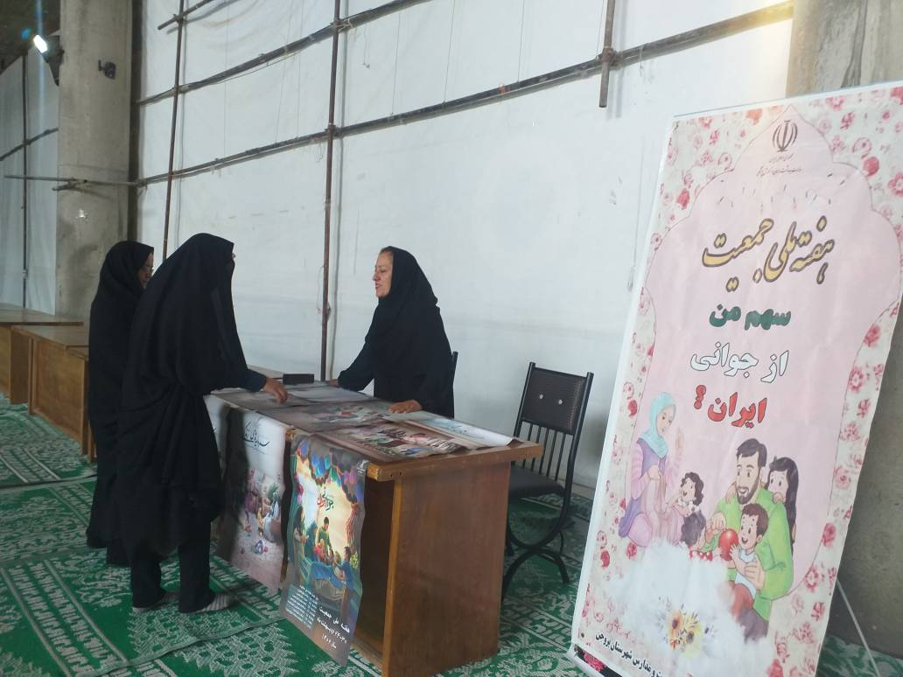

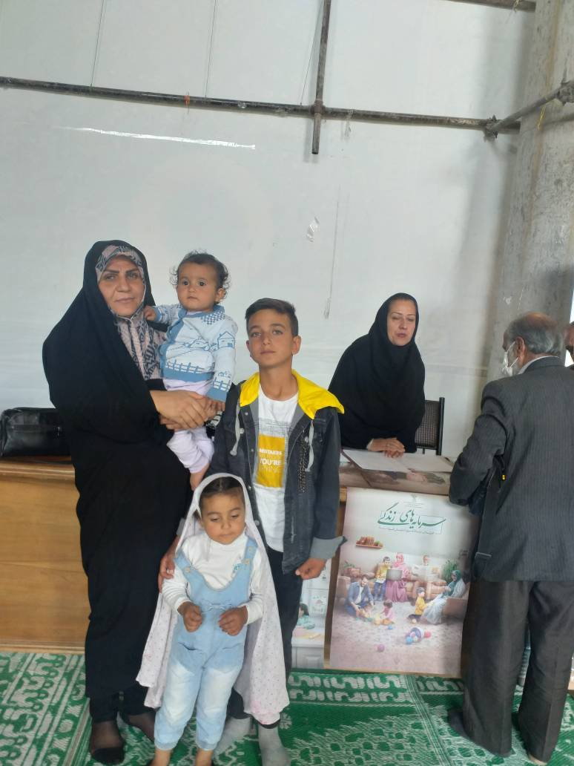
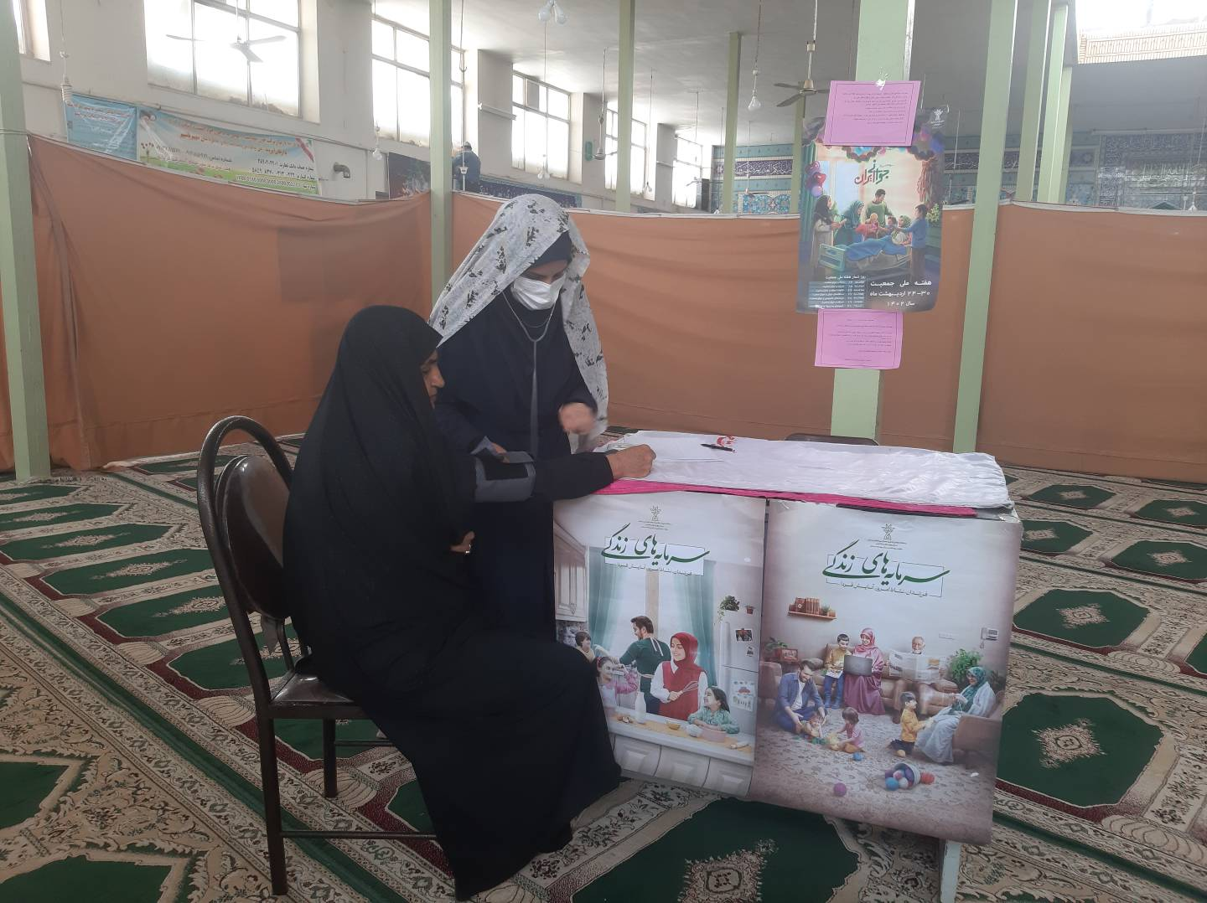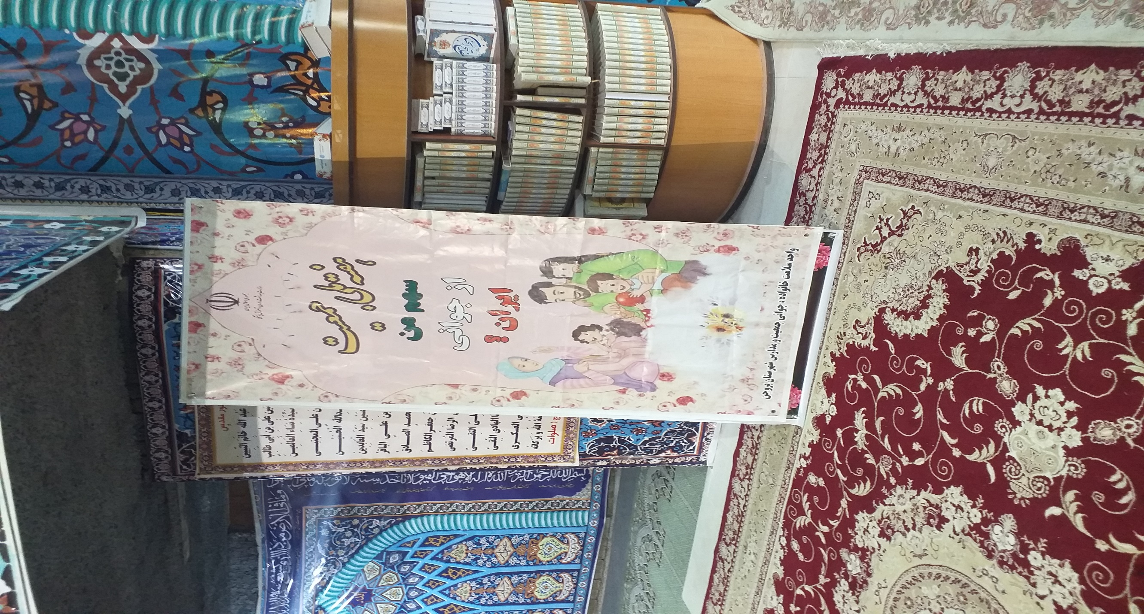- ایراد سخنرانی در زمینه تقویت هویت مادری و تحکیم خانواده و تقویت و نشاط درون خانواده توسط ائمه جماعات در شهر بروجن ، بلداجی ، فرادنبه در تاریخ 29/2/1402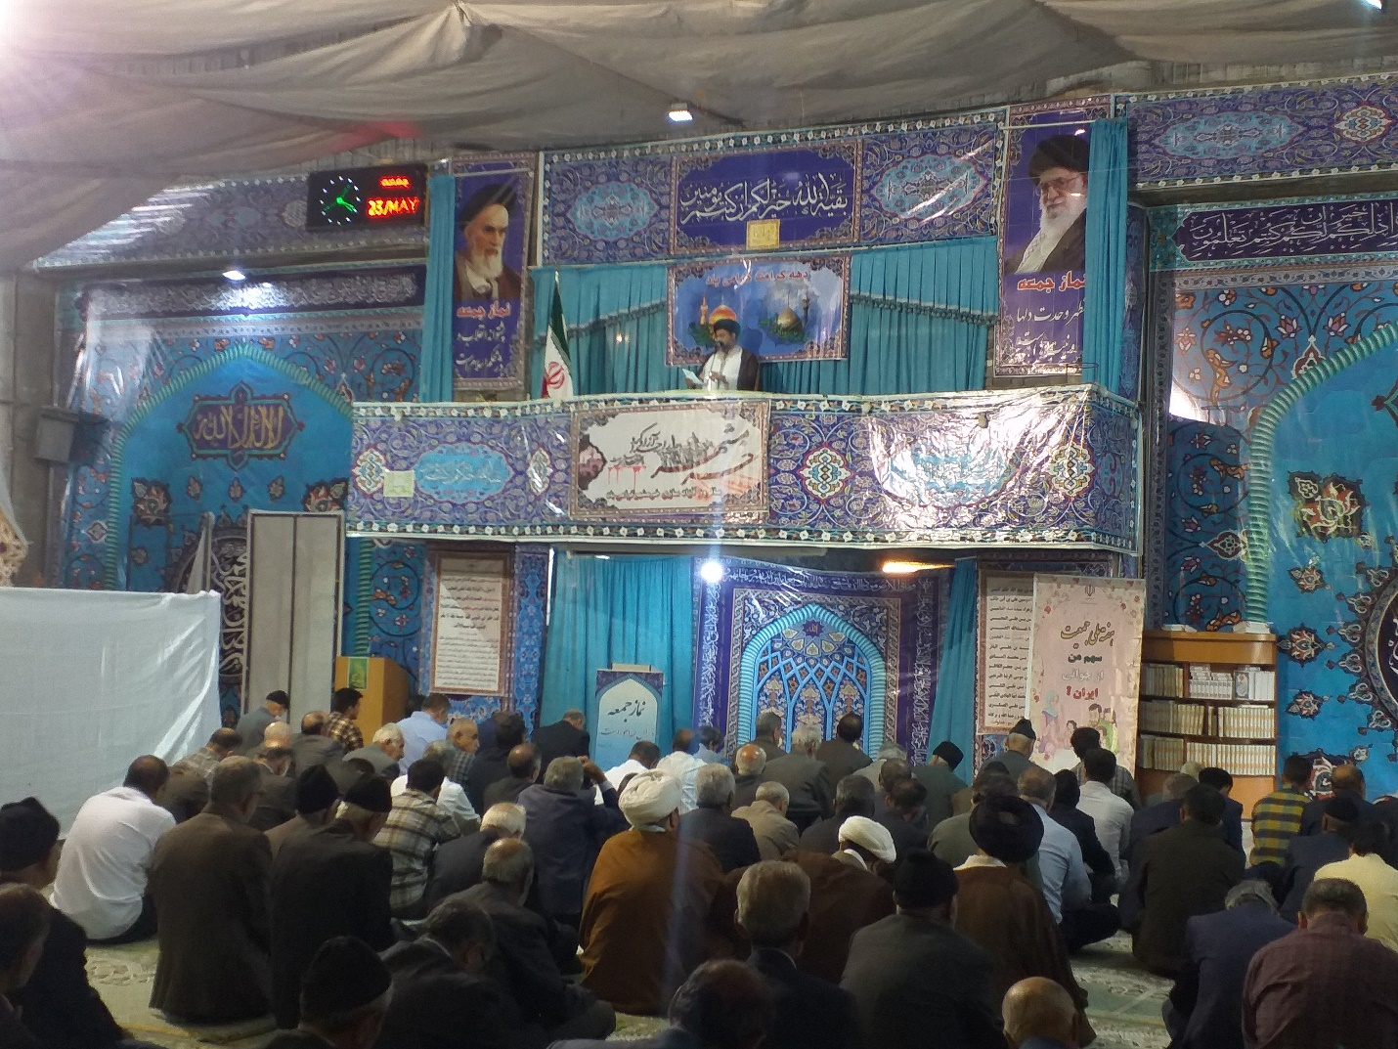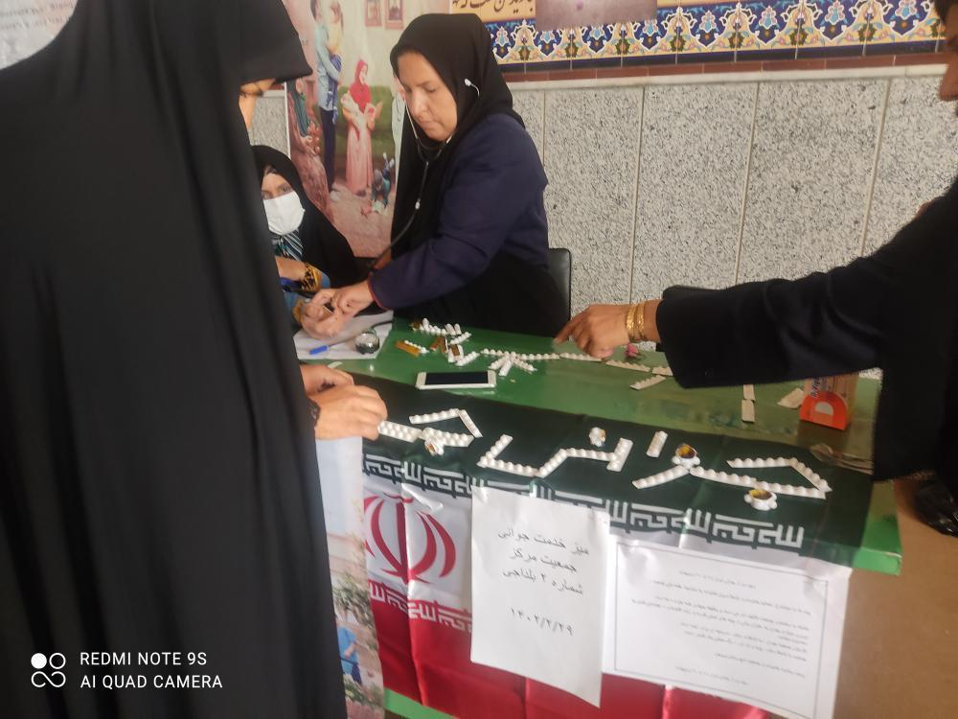
14- تقدیر از متخصص زنان فعال در امر زایمان طبیعی در بیمارستان

